Санкт-Петербургский государственный университет

ФИЛИМОНОВА Влада Витальевна
Выпускная квалификационная работа
Самопрезентация этнических объединений Санкт-Петербурга
(на материале официальных сайтов)

Уровень образования: магистратура
Направление 45.04.02 «Лингвистика»
Основная образовательная программа ВМ.5681 «Юридическая лингвистика»
Профиль «Юридическая лингвистика»

Научный руководитель:
профессор, Кафедра русского языка СПбГУ,
Садова Татьяна Семеновна

Рецензент:
вед. научный сотр. АО «Концерн
"Морское подводное оружие - Гидроприбор"»,
Шаповалова Анна Евгеньевна

Санкт-Петербург
2022
Оглавление
Введение 3
Глава 1. Многоязычие города как потенциальная конфликтность 8
1.1. Лингвокультурный облик Санкт-Петербурга: 8
прошлое и настоящее 8
1.1.1. Язык города как лингвистическая проблема 10
1.1.2. Язык как инструмент самопрезентации этноса 16
1.2 Речевая конфликтность как признак многонационального города 21
1.2.1 Конфликт как языковая категория 24
1.2.2 Вербальные средства выражения этноконфликта 28
1.3. Характеристика официальных сайтов этнических объединений 32
1.3.1. Визуальное оформление официальных сайтов 34
1.3.2. Язык официальных сайтов: функциональный аспект 36
1.4. Выводы из главы 38
Глава 2. Способы языкового выражения самобытного образа этнических объединений (самопрезентации) на официальных сайтах 42
2.1. Обоснование метода и этапы анализа 42
2.2. Образцы анализа конкретного объединения в выбранной методике 47
2.2.1. Анализ сайта №1 47
2.2.2. Анализ сайта № 2 59
2.2.3. Анализ сайта № 3 70
2.3. Выводы из главы 83
Заключение 86
Источники 89
Словари 90
Литература 91
Приложение 97
Приложение 1. Текст № 1 97
Приложение 2. Текст № 2 99
Приложение 3. Текст № 3 101

Введение
Вклад этнических объединений и национальных диаспор в культурное, социальное и историческое развитие любого города очевиден. Во многом благодаря многообразию этнокультурных идентичностей сформировался уникальный образ Санкт-Петербурга, отразившийся как в языке, так и культурной жизни города в целом.
В настоящее время этнические объединения в разных формах и видах активно вовлекаются в городскую информационную среду, а государственные и негосударственные органы управления в свою очередь стимулируют и поддерживают подобные инициативы. Принимая во внимание этот факт, представляется целесообразным проанализировать один из наиболее авторитетных и влиятельных информационных продуктов современных этнических объединений Санкт-Петербурга – их официальные сайты.
Следует иметь в виду, что официальные сайты любой социальной группы выполняют две основные задачи. С одной стороны, они представляют собой виртуальный аналог документооборота – содержат устав и другие нормативно-правовые документы, посредством которых регулируются отношения внутри объединения-организации. С другой стороны, официальные сайты формируют новый тип социальной коммуникации и, как следствие, идентичности.
На фоне других «сетевых продуктов» официальные сайты этнических объединений анклавного типа имеют ряд специфических черт и признаков, неоднократно отмеченных в различных исследованиях – социологических, культурологических, политологических и др.
Многообразие суждений на сей счет можно свести к нескольким положениям, актуальным для настоящей работы: 1) интернет-сайты этнокультурного содержания преследуют несколько целей (объединительную, просветительскую, воздействующую и др.), однако одна из важнейших – интегрировать представителей данной этнокультурной общности в информационную, культурную и повседневную жизнь многонационального города; 2) «В коммуникативном пространстве Интернета этнокультурная маркированность проявляет себя как динамическая категория»; 3) культурная, воздействующая и просветительская деятельность таких веб-сайтов находится под контролем ряда федеральных служб, т. к. эта зона интернет-коммуникации нередко становится либо субъектом, либо (что чаще) объектом межэтнических и межкультурных речевых конфликтов.
Выдвигается предположение, согласно которому официальные сайты этнических объединений большого русскоязычного города потенциально способны стать речевой конфликтной зоной, поскольку всякое формирование самобытного образа национальной культуры (традиций, истории и т. д.) средствами другого языка таит в себе возможность непонимания, стереотипной реакции представителей других культур и этносов на информацию таких сайтов, создаваемую представителями данной этнокультурной общности. Этот процесс «формирования самобытного образа» народа / этноса / национальной культуры средствами языка, создаваемый носителями данного народа / этноса / национальной культуры, в настоящей работе получает наименование «самопрезентации».
Понятие «самопрезентация» функционирует в различных современных научных парадигмах, что свидетельствует о его принципиальной незавершенности и одновременно перспективах научного поиска. Так, с точки зрения социологии и психологии, виртуальная самопрезентация – это «поведение, призванное передать определенную информацию о ком-то либо образ кого-то другим людям».
Собственно лингвистическое понимание данного понятия представлено в нескольких работах З. И. Резановой («Дискурсивные стратегии презентации национально-культурной идентичности» (2012); «Институциональная и личностная презентация национально-культурной идентичности в интернет-коммуникации: жанровые формы и дискурсивные стратегии» (2013)). Она отмечает, что «базовая коммуникативная цель сайта национально-культурной автономии – презентация национально-культурной идентичности». Как следствие, любая самопрезентация – это еще и сознательное формирование чужого мнения, т. е. продуманное выстраивание «само-образа», воздействующего на мнение других о себе.
Значительная роль в самопрезентационном процессе отведена языку. Однако язык не только участвует в обработке информации (в данном случае – этнокультурной), но и может служить средством возникновения речевого конфликта. Изучение потенциально конфликтогенной межэтнической ситуации (некоторые исследователи – например, И. Н. Борисова – предлагают термин «ситуация риска») имеет важное значение в лингвоэкспретной деятельности. При этом следует учитывать, что «сущность ситуации риска заключается в ее коммуникативной амбивалентности: основным ее признаком является наличие различных возможностей разрешения ситуации и одинаковая вероятность достижения позитивного и негативного коммуникативного результата – от открытого конфронтационного речевого столкновения (собственно конфликта) до полной гармонизации дискурса». Все вышеописанное определяет актуальность предпринятого исследования.
Итак, объектом исследования служат официальные сайты украинского, татарского и армянского этнического объединений, находящихся на территории Санкт-Петербурга; предметом исследования – лингвистическая характеристика этих информационных объектов, причем в аспекте выявления конфликтогенности / неконфликтогенности самопрезентационной информации в них.
Цель работы – на материале официальных сайтов украинского, татарского и армянского этнических объединений, находящихся на территории города Санкт-Петербурга, проанализировать речевые особенности их самопрезентации.
Задачи исследования:
- Изучить социолингвистическую специфику Санкт-Петербурга;
- Отобрать исследуемый материал, установить его состав с учетом экстралингвистических особенностей;
- Определить лингвистические критерии описания материала;
- Выявить специфические языковые особенности материалов исследуемых сайтов с учетом их потенциальной конфликтогенности.
Решение указанных задач предполагает использование нескольких методов исследования. Прежде всего, в работе будет использован описательный метод, подразумевающий выделение единиц исследования и их характеристик, обобщение и классификацию материала. Также в работе будут использоваться методы контент-анализа для выявления роли исследуемых единиц на уровне текста и метод функционально-коммуникативного анализа при определении коммуникативной и прагматической роли отдельно взятого высказывания, а также этимологический метод для установления исторической корректности приводимых лексических единиц.
Основным методом исследования является метод лингвистического мониторинга динамических интернет-объектов, предложенный и обоснованный в нескольких работах А. В. Кирилиной и Л. М. Терентия. Суть метода заключается в том, что он устанавливает фактическую социальную проблему, позволяет выделить и описать наиболее показательные жанры и формы электронной коммуникации, дает возможность описать часто встречаемые лингвистические явления, выявить статистические закономерности функционирования явлений при помощи возможностей Интернета.
Материалом исследования стали тексты официальных сайтов украинского, татарского и армянского этнического объединения, которые имеют характер самопрезентации.
Источником рассматриваемых текстов послужили официальные сайты этнических объединений, находящихся на территории Санкт-Петербурга. Так, к анализу привлеклись тексты, размещенные на следующих ресурсах информационно-коммуникационной сети Интернет:
- ГОО «Украинская национально-культурная автономия Санкт-Петербурга» (ГОО «Українська національно-культурна автономія Санкт-Петербурга») (http://ukrnkaspb.narod.ru/index.htm) и РОО «Украинская национально-культурная автономия Санкт-Петербурга» (РОО «Українська національно-культурна автономія») (https://www.unkaspb.ru/) (анализ сайтов осуществлялся до 24 февраля 2022 года);
- ГОО «Татарская национально-культурная автономия Санкт-Петербурга» (https://www.tatary.spb.ru/);
- РОО «Армянская национально-культурная автономия Санкт-Петербурга» (https://www.armspb.org/).

Глава 1. Многоязычие города как потенциальная конфликтность

  - Лингвокультурный облик Санкт-Петербурга:

прошлое и настоящее
С момента своего основания в 1703 году в Санкт-Петербург начинают прибывать народы со всей Российской империи. В отличие от Москвы состав населения будущей столицы империи не был однороден. Однако установить, каково было соотношение русского и «нерусского» населения в этот период, не представляется возможным. Несмотря на существование ревизий – подсчетов платящего налоги населения – и метрических книг, фиксировавших рождение и смерть нового гражданина, письменные источники того времени не дают исчерпывающую информацию.
Начиная со второй половины XIX века (перед осуществлением реформы по отмене крепостного права) возникла потребность в пересчете населения многомиллионного города. Результатом этого стали проекты переписи. Первую перепись в Северной столице произвели в 1862 году, тогда были получены сведения о семейном и социальном положении горожан, их уровне грамотности. Следующая перепись была осуществлена в 1869 году, и именно эту дату принято считать официальной, поскольку перепись проводилась при содействии органов власти – Центрального статистического комитета при Министерстве внутренних дел. Согласно сохранившимся копиям журнала респондентам предлагалось указать возраст, семейное положение, сословную принадлежность, занятие, родной язык, уровень грамотности, вероисповедание и статус жителя (коренной или пришлый). Как следует из содержания, последние вопросы могли дать представление о народности горожанина.
Перепись раскрывала различные аспекты жизни горожан, а не устанавливала их этнический состав, однако эти проекты можно считать едва ли не основным источником, отражающим состав «многоголосого» города.
Согласно данным последней переписи 2010 года в Санкт-Петербурге живут граждане более двухсот национальностей, среди которых многочисленными являются русские, украинцы, белорусы, татары и евреи, а малочисленными – абхазы, якуты и табасараны. Также значительный процент населения составляют узбеки, армяне, азербайджанцы, таджики, грузины, молдаване и казахи.
В мультиэтическом обществе вопрос языковой и культурной политики имеет несомненную значимость. Адаптация различных национальностей в инокультурной среде законодательно закреплена в виде такого понятия, как национально-культурное объединение или национально-культурная автономия. В Федеральном законе № 74 «О национально-культурной автономии» дается следующее толкование: «Национально-культурная автономия в Российской Федерации – это форма национально-культурного самоопределения, представляющая собой объединение граждан Российской Федерации, относящих себя к определенной этнической общности, находящейся в ситуации национального меньшинства на соответствующей территории, на основе их добровольной самоорганизации в целях самостоятельного решения вопросов сохранения самобытности, развития языка, образования, национальной культуры, укрепления единства российской нации, гармонизации межэтнических отношений, содействия межрелигиозному диалогу, а также осуществления деятельности, направленной на социальную и культурную адаптацию и интеграцию мигрантов».
В Санкт-Петербурге органом исполнительной власти, с юрисдикцию которого входит контроль за реализацией государственной политики в области национально-культурных объединений и автономий, выступает Комитет по межнациональным отношениям и реализации миграционной политики. Основные задачи комитета, помимо реализации национальной политики, состоят:
1) в создании условий по обеспечению государственных гарантий равенства прав, свобод и законных интересов человека и гражданина независимо от расы, национальности, языка, отношения к религии и других обстоятельств;
2) в предотвращении ограничения прав и дискриминации по признакам социальной, расовой, национальной, языковой или религиозной принадлежности;
3) в сохранении и развитии этнокультурного многообразия народов Российской Федерации, проживающих на территории Санкт-Петербурга, их языков и культуры;
4) в социальной и культурной адаптации мигрантов;
5) в профилактике межнациональных (межэтнических) конфликтов и обеспечению межнационального и межконфессионального согласия.
Таким образом, в настоящее время этнические объединения в разных формах и видах активно вовлекаются в городскую информационную среду, а государственные и негосударственные органы управления в свою очередь стимулируют и поддерживают подобные инициативы. Благодаря многообразию этнокультурных идентичностей сформировался уникальный образ Санкт-Петербурга, отразившийся как в языке города, так и культурной жизни в целом.

    - Язык города как лингвистическая проблема
Город – многоуровневая социальная система, совокупность различных явлений. Это объект, требующий комплексного изучения. Исследование языка города – лишь одна из сторон, тем не менее некоторые ученые полагают, что именно языковые явления определяют облик города. Важно отметить, что в современной лингвистической мысли наблюдается терминологический плюрализм в обозначении этого понятия: «языковой быт города», «языковой облик современного города», «живая речь города», «языковое пространство города» и др. Однако термин «язык города» остается наиболее употребительным и традиционным.
Комплексное теоретическое обоснование изучения языка отдельного большого города, тем более такого как Санкт-Петербург (Петроград, Ленинград), было предложено Б. А. Лариным. Так, в статье «О лингвистическом изучении города» (1928) он говорит о необходимости изучения повседневного речевого поведения, состава и структуры языка города, а потому предлагает ввести в научный оборот понятие «язык города»: «Другие обществоведческие дисциплины давно уже сделали город одним из основных объектов своего исследования. У историков, социологов, экономистов есть богатая традиция о происхождении, эволюции и значении города. В лингвистике надо еще обосновать законность этой темы, доказать необходимость и важность включения такого нового материала, а для упорных староверов, пожалуй, даже еще показать наличие нового объекта языковедения. Оставшись на пути изучения города едва не последними из обществоведов, лингвисты должны использовать их опыт в самой планировке работ по этому новому вопросу. Это ближайшая, но очень трудная и ответственная задача».
Под языком города Б. А. Ларин понимает соотношение литературного языка и его разновидностей (диалекты, разговорная речь), соотношение литературного языка и арго, а также роль города в формировании литературного языка. Он предпринимает попытку определить, как социальные процессы обуславливают лингвистическое членение местности, оказывают влияние на языковые навыки различных групп горожан. Неслучайно Б. А. Ларин активно использует другое, синонимичное, и при этом точное название процесса – языковой быт города.
В дополнение к этому тезису в другой статье «К лингвистической характеристике города» Б. А. Ларин отмечает: разнообразие – есть первый признак города, тогда как второй его признак – массовость и напряженная борьба в различных сферах деятельности человека. Содержание лингвистической истории большого города Ларин видит в борьбе языков, которая отражает непрестанное столкновение и скрещивание различных культур. При этом в качестве основного фактора социальной дифференциации, по его мнению, всегда выступает язык: «Именно против остальных каждая языковая "партия" в городе (как в фокусе государства) отстаивает "свой" язык, т. е. тот, какой наиболее привычен ее членам. Одним единственным диалектом располагают разве дикари. Два диалекта (или больше) в условиях современной государственности навязываются с той или иной необходимостью каждому». Говоря о языковом многообразии города, Б. А. Ларин приходит к выводу о том, что оно двояко: с одной стороны, город – это встреча разноязычных коллективов, а другой стороны, город – это объект двудиалектности и многодиалектности.
Таким образом, Б. А. Лариным были предложены три аспекта в изучении языка города: 1) социальный состав города, а также различные социальные взаимодействия составляют лингвистическое разнообразие языка города; 2) литературный язык и нелитературные типы речи составляют лингвистическое содержание города; 3) городской полиглотизм – это явление языковой ситуации в крупных городах с полиэтническим населением. Первый и последний аспекты, выделенные исследователем, наиболее актуальны для настоящей работы.
Во второй половине XX века интерес к проблеме языковой жизни города возобновляется. Исследовали ставят перед собой разные задачи, в числе которых взаимодействие городской речи и диалектов, выявление особенностей устной и письменной литературной речи, описание функционирования в рамках языка города различных социальных, территориальных и иных формаций. В это же время формируется московская школа функциональной социолингвистики, представителями которой стали Л. П. Крысин, М. В. Панов, Д. Н. Шмелев и др. Основное положение школы созвучно идеям Б. А. Ларина и сводится к тому, что социальные условия, в рамках которых функционирует язык, оказывают непосредственное влияние на всю систему языка. Параллельно с развитием школы возникает новое лингвистическое направление, возглавляемое Е. А. Земской, – коллоквиалистика. В рамках этого направления всесторонне рассматривалась городская литературная разговорная речь.
Особенности современной разговорной речи составляют предмет исследования О. Б. Сиротининой и других саратовских ученых. По мнению представителей саратовской лингвистической школы, разговорная речь, или некодифицированный литературный язык, – это часть общей языковой картины города. Так, анализ речи горожан позволил лингвистам по-новому взглянуть на проблему языка города – разграничить сферы его функционирования: с одной стороны, в речи города выделяются типы речевых культур (элитарная, «среднелитературная», литературно-разговорная и фамильярно-разговорная, диалектная), а с другой стороны, подробно рассматриваются городские номинации.
Особое место в работах по изучению языка города отведено лексическому уровню. Как правило, ученые в качестве материала рассматривают лексико-семантические языковые особенности конкретного города или отдельного региона. Во многих трудах подчеркивается необходимость изучения языка города с целью сопоставительного анализа с разными регионами страны.
Середина и конец XX века знаменуются антропоцентрическим направлением научной мысли. В связи с этим вопросы языка города не просто актуализуются, а становятся фундаментальными. Особую ценность составляют работы выдающегося лингвиста В. В. Колесова. И прежде всего в серии его книг и статей, посвященных описанию языковой специфики Санкт-Петербурга с момента его основания до наших дней. Причем наиболее известная в этом отношении книга «Язык города» (1991) имеет статус научно-популярного издания, обращенного широкому кругу читателей. Тем не менее в ней подняты и вопросы общетеоретического свойства, созвучные идеям Б. А. Ларина.
Так, рассуждая о современном состоянии социолингвистической науки, В. В. Колесов сетует на большое количество теоретических работ, в которых «язык представлен всего лишь как материал для других нужд». При этом, замечает он, исключается национальное своеобразие каждого города, в частности, «отношение различных социальных групп к общим явлениям национального языка прежде всего».
На основе тщательного описания различных речевых слоев города на Неве в различные исторические эпохи В. В. Колесов предлагает читателю свое понимание социолингвистической уникальности Санкт-Петербурга, выделяя три его важнейших особенности:
1) неоднородность населения города: «Каждый город, особенно город большой, от других отличается речью. Однако Петербург – Петроград – Ленинград и в их ряду имеет свои особенности, которые выделяют его из числа городов России. Большинство последних – города древние и возникли на месте старинных крестьянских селений. Цельность и строгость народной речи где-нибудь в Рязани или в Москве – традиционны, потому что выходят из народного говора этих мест. В Петербурге же сошлись люди разных земель, сошлись сразу, но навсегда. Были тут люди и смоленские, и псковские, и рязанские. Потом поселились в городе немцы, итальянцы, французы – такие всякие люди. Вдобавок жило тут много финнов, прибалтов, выходцев из разных мест Российской империи. Так получилось, что в самых своих истоках русский язык Петербурга был пестрым. Он не имел устойчивой традиции – и должен был ее создать»;
2) петербургская речь – явление современное, не имеющее древнерусский или среднерусский период в развитии;
3) статус Петербурга как административной и политической единицы: «Долгое время это была столица – административный и политический центр государства. До сих пор город сохраняет свое важное культурное и научное значение, следовательно, сохраняет и творческое отношение к языку. Это значит, что были и есть люди, которые не просто заинтересованы в изменениях речи, но и способных их обнаружить и использовать. Вот почему интересно проследить, как менялся язык именно в этом городе».
Для нашей работы важно и то, что в книгах В. В. Колесова уделяется большое внимание языку иностранцев, особенно тех, кто в пору формирования петербургского «койне» имел серьезные позиции в городе. Так, речь немцев, итальянцев, голландцев, приглашенных еще Петром I в новую столицу, а затем и французская, английская речь в эпоху правления других государей – все эти европейские языки повлияли на городской лексикон на долгие годы, выстраивая особенные «отношения» с русским языком, представленным в Санкт-Петербурге во всем многообразии своих наречий. Взаимоотношения языков и культур, призванных создавать новый, отличный от прежней столицы, облик нового имперского города, – важнейший аспект лингвистических работ В. В. Колесова, посвященных языку Санкт-Петербурга.
Кроме исследования языка города с точки зрения составляющих его подсистем – литературного языка, функциональных стилей, просторечия, диалекта, существуют и иные аспекты анализа объекта: 1) исследование живой речи горожан и ее взаимодействие с литературным языком (с учетом различных социолингвистических факторов); 2) выявление специфики наименования городских объектов (рекламных вывесок, плакатов, граффити, уличных объявлений, наименования городских объектов и др.).
Таким образом, общее определение «языка города» формулируется так: «“Язык города” – исторически сложившаяся совокупность типов городской речи, используемая различными социальными группами в границах города…». Тогда как содержание актуальных направлений в области исследования языка города сводится к следующему: помимо описания городских номинаций и топонимов, а также семиотического изучения города как части городской культуры, существует потребность в описании языкового (или речевого) портрета города, в составе которого функционируют различные этнические объединения и диаспоры.

    - Язык как инструмент самопрезентации этноса
Язык – один из отличительных признаков этноса. Однако важно обратить внимание на двойственность этого понятия. В широком смысле язык – это способ представления явлений, фактов и событий этнокультурного содержания. Каналы передачи этой информации, а также выбор конкретного языка для трансляции (материнского или языка принимающей стороны) определяет каждый отдельный представитель этнического объединения. В узком смысле язык – это способ общения внутри этнической общности.
В настоящей работе мы обращаемся к общему представлением о том, что есть язык. Именно поэтому процесс формирования самобытного образа того или иного этноса на официальных веб-сайтах получает наименование «самопрезентации». З. И. Резанова – лингвист и исследователь национально-культурной идентичности города Томска – полагает, что идея этнической презентации реализуется посредством дискурсивных стратегий и тактик:
1) выражения идеи этнокультурного обособления;
2) демонстрации национально-культурного своеобразия этноса как основы толерантного его восприятия в инокультурной среде;
3) актуализации аспекта мультинациональности региональной (городской) идентичности.
Так, выражение идеи этнокультурного обособления включает в себя как ядерные компоненты национально-культурной идентичности – язык, элементы традиционной культуры, религиозно-конфессиональная и государственная принадлежность, так и периферийные – характер формирования диаспоры, тип социальных причин, повлиявших на миграционные процессы, численность диаспоры в принимающей стране и др. Исследователь отмечает, что типологически важным является то, в результате насильственного или добровольного переселения возникла диаспора: «В случае формирования диаспор в результате насильственных переселений эта тема становится одной из важнейших в формировании дискурсивных стратегий как выражения идентичности, так и выражения стратегии демонстрации национально-культурного своеобразия этноса в качестве основы его толерантного восприятия в инокультурной среде». Нельзя не отметить и тот факт, что данная тема – насильственное переселение диаспоры или любые иные насильственные действия со стороны принимающего государства в исторической перспективе – является потенциально конфликтогенной темой. Однако подробнее о потенциальной конфликтности будет сказано ниже.
В состав стратегии этнокультурного обособления входит такая коммуникативная тактика, как презентация культурных символов этноса. Этническими объединениями «избираются коммуникативные тактики создания исторических и современных проекций семиотических маркеров этнокультурного своеобразия». В качестве базового семиотического маркера З. И. Резникова выделяет праздники, поскольку они, с одной стороны, демонстрируют историческое своеобразие, а с другой стороны, культурные ценности этноса.
Другой значимой и регулярно воплощаемой тактикой является актуализация связи представителей этнического объединения с метрополией. Данная тактика проявляется через презентацию соответствующей государственной символики (зачастую сайты национально-культурных или этнических объединений сопровождаются государственной символикой – герб и флаг принимающей страны или города, в частности; обращение к актуальным событиям, происходящим в настоящее время, прямо или косвенно отражающих жизнь членов объединения).
Вторая коммуникативная стратегия – демонстрация национально-культурного своеобразия этноса как основы толерантного его восприятия в инокультурной среде – базируется на результатах первой стратегии. Однако в основе второй стратегии лежит «идея значительности вклада данного этноса в мировые цивилизационные процессы, в государственное, политическое и культурное строительство региона». Данная коммуникативная стратегия находит отражение на сайтах.
Наконец, третья коммуникативная стратегия – актуализация аспекта мультинациональности региональной (городской) идентичности. Подробнее об этой стратегии З. И. Резанова говорит в другой своей работе – «Семиотическая репрезентация национально-культурной идентичности в тексте города» (2012). Однако данная стратегия носит уже экстралингвистический характер и связана с объектами национально-культурного наследия, которые расположены в принимающем городе. В нашем же исследовании мы обращаем внимание на собственно лингвистическую составляющую феномена самопрезентации.
Говоря о языке как о способе самопрезентации этнических объединений, нельзя не отметить тот факт, что зачастую в речевых произведениях или письменных текстах этнокультурного содержания наблюдается тенденция к формированию образа другого этноса, которая строится на оппозиции «свой – чужой»: «Оппозиция «свой – чужой» имеет универсальный характер и является неотъемлемой составляющей онтологических представлений о бинарной структуре мира. В частности, для этнической картины миры категория «свой – чужой» является ядерной». Существует целый комплекс языковых средств, посредством которых создается образ «чужого» мира. Особенно это важно, если факт самопрезентации этноса отражен в публицистике: «Концептуальными для публицистического дискурса являются идеологемы модель будущего / прошлого, образ друга / врага, образ государства, самоидентификации народа, национальная идея и др. Это базовые онтологические идеологемы любого социума, но имеющие конкретное этноспецифическое наполнение».
Однако не всегда стратегии и тактики носят конфликтогенный характер. Так, М. Х. Рахимбергенова на примере российской прессы дает классификацию позитивных оценочных стратегий, которые создают образ этнически «чужого». Представляется, что отмеченные исследовательницей стратегии, тактики и приемы могут быть отражены на официальных сайтах этнических объединений представителями самих объединений.
М. Х. Рахимбергенова выделяет:
- тактику комплимента, которая выражается через сочетания этнонимов со словами явно выраженной положительной коннотацией и понятийным ядром (патриотизм харбинцев, грузинская интеллигенция, трудяги-китайцы, трудолюбивые и расчетливые немцы);
- прием возвышения «чужого» этноса или заниженной самооценки (Жаль, что уезжают трудолюбивые немцы. У нас в области ясно видно, где жили немцы, а где живут русские и татары. Земля одна, одна власть, но у немцев и деревни чистые, с садами и дорогами, и заборы в порядке, а у нас непролазная грязь и ни одного деревца возле дома. Мы, русские, мечтаем о саде и ленимся вскопать грядку);
- тактика уступки (Что касается языка русская речь не уходит, она затаилась, потому что нужна стала другая – английская, немецкая. Но в нормальных интеллигентных грузинских семьях сегодня детей учат русскому языку);
- тактика стирания граней (Как русский человек понимает грузина и как грузин понимает русского, так никто никогда в мире никого понимать не будет);
- прием сверхобобщения, когда свойства отдельных лиц и событий принимаются за свойства всех членов этнической группы или всех этнически значимых (этнически маркированных) ситуаций (Жила в Петрозаводске, нигде не работала, промышляла, как многие цыганки, гаданием на кофейной гуще).
Итак, этнокультурная самопрезентация (как и всякая другая) осуществляется средствами языка – реализуемыми речевыми стратегиями, тактиками и приемами. Определение их содержания зависит от ряда лингвистических и экстралингвистических факторов, которые непременно следует учитывать; однако центральная общекультурная оппозиция оппозиция «свой» – «чужой», а именно ее оценочная маркированность (положительное / отрицательное), позволяет квалифицировать тот или иной конент сайта как потенциально конфликтогенный / неконфликтогенный.

  - Речевая конфликтность как признак многонационального города
Этнические объединения большого русскоязычного города потенциально способны стать речевой конфликтной зоной, поскольку всякое формирование самобытного образа национальной культуры (традиций, истории и т. д.) средствами другого языка таит в себе возможность непонимания, стереотипной реакции представителей других культур и этносов на информацию таких сайтов, создаваемую представителями данной этнокультурной общности.
Прежде всего нужно отметить, что конфликтность – это негативные речевые практики, обусловленные различными формами социальных взаимодействий в многонациональном городе. Еще одно важное свойство конфликтности заключается в том, что содержание конфликтных высказываний образуют негативные стереотипы и предрассудки. Как правило они направлены и на отдельную личность, и на социальную группу. Таким образом, если часть общества одобряет высказывания, заключающие разного рода стереотипы, то получают распространение практики, которые служат средством напряжения или обострения социальной, национальной и религиозной вражды. Цель конфликтных высказываний состоит в приписывании тем или иным группам людей отрицательных характеристик, в прямом или косвенном побуждении адресата к определенному поведению по отношению к этим группам, вплоть до дискриминации. Поэтому авторы высказываний, содержанием которых является речевая агрессия и при условии, что речевое событие зафиксировано (письменно или устно), могут быть привлечены к юридической ответственности за это действие.
Конфликтность, направленная на определенную социальную группу, в том числе этническую, отличается тем, что проявляется в прямых инвективах, в высказываниях, являющихся по своей природе перформативами. Однако не редки случаи, когда конфликтность по этническому, национальному, расовому и религиозному признаку не эксплицирована, а выражается во внешне нейтральных (невраждебных) утверждениях. Она маскируется, и, вероятно, поэтому оказывается более эффективным средством воздействия на мысли и чувства адресата, чем прямые высказывания. Однако именно такие утверждения зачастую являются предметом экспертиз по ст. 282 УК РФ. «Возбуждение ненависти либо вражды, а равно унижение человеческого достоинства», в том числе разжигание межнациональной розни.
Представляется целесообразным рассмотреть ряд вопросов, которые ставятся перед лингвистом-экспертом в рамках указанной статьи. Так, в работе Кукушкиной О. В., Сафоновой Ю. А., Секераж Т. Н. «Методика проведения судебной психолого-лингвистической экспертизы материалов по делам, связанным с противодействием экстремизму и терроризму» рекомендуемыми вопросами выступают:
- содержатся ли в тексте лингвистические и психологические признаки побуждения (в том числе в форме призыва) к каким-либо действиям (в том числе насильственным, дискриминационным) против какой-либо группы, выделенной по национальному, религиозному, социальному и другим признакам, или ее представителей?
- содержатся ли в тексте лингвистические и психологические признаки побуждения (в том числе в форме призыва) к каким-либо разрушительным действиям?
- содержатся ли в тексте лингвистические и психологические признаки пропаганды исключительности, превосходства, неполноценности человека по признаку пола, расы, национальности, языка, происхождения, отношения к религии, принадлежности к какой-либо социальной группе?
- содержатся ли в тексте лингвистические и психологические признаки пропаганды идеологии насилия в целях оказания воздействия на решения органов власти?
- имеется ли демонстрация нацистской атрибутики или символики либо атрибутики или символики, сходных с нацистской атрибутикой или символикой до степени смешения, в связи с пропагандой идей фашизма (нацизма)?
- содержатся ли в тексте лингвистические и психологические признаки обоснования национального и (или) расового превосходства?
- содержатся ли в тексте лингвистические и психологические признаки оправдания идеологии насилия и/или разрушительных действий, совершаемых в целях оказания воздействия на органы власти?
- содержатся ли в тексте лингвистические и психологические признаки оправдания практики совершения действий, направленных на полное или частичное уничтожение какой-либо этнической, социальной, расовой, национальной или религиозной группы?
- содержатся ли в тексте лингвистические и психологические признаки оправдания каких-либо действий (в том числе насильственных, разрушительных) против какой-либо группы, выделенной по национальному, религиозному, социальному и другим признакам, или против представителей такой группы?
- содержатся ли в тексте лингвистические и психологические признаки обвинения автором какого-либо лица в совершении каких-либо противоправных действий?
- содержатся ли в тексте лингвистические и психологические признаки угрозы применения насилия?
- содержатся ли в тексте лингвистические и психологические признаки угрозы совершения каких-либо насильственных, разрушительных действий (взрыва, поджога и др.)?
- содержатся ли в тексте лингвистические и психологические признаки унижения человеческого достоинства по признаку пола, расы, национальности, языка, происхождения, отношения к религии, принадлежности к какой-либо социальной группе?
- содержатся ли в тексте лингвистические и психологические признаки возбуждения вражды, ненависти (розни) по отношению к группе лиц, выделяемой по признакам пола, расы, национальности, языка, происхождения, отношения к религии, принадлежности к какой-либо социальной группе?
Рекомендуемые вопросы, как видим, направлены на выявление «экстремистского» содержания текста по семи типам (призыв, пропаганда, оправдание, обвинение, угроза, унижение, возбуждение) и имеют диагностический комплекс признаков, установление которого и составляет экспертную задачу.

    - Конфликт как языковая категория
Конфликт как речевое явление рассматривается, по мнению О. Н. Матевеевой, двумя лингвистическими дисциплинами – лингвистической конфликтологией (В. И. Жельвис, С. Г. Ильенко, Н. В. Муравьева, В. С. Третьякова, Н. Л. Шубина и др.) и юридической лингвистикой (Н. Д. Голев, Т. В. Чернышова, А. П. Сковородников, А. А. Романов и др.). Лингвистическая конфликтология изучает конфликт в аспекте факторов и средств его порождения, предлагает модели гармонизирующего речевого поведения в конфликтных ситуациях, тогда как юрислингвистику интересуют такие стороны конфликта, которые входят в сферу юридической практики. Точка соприкосновения юрислингвистики и лингвистикой конфликтологии – исследование конфликта с точки зрения языковых показателей.
Приведем несколько значимых определений конфликта с точки зрения юрислингвистики: так, под конфликтом понимается «ситуация, в которой происходит: 1) столкновение 2) двух сторон (участников конфликта) 3) по поводу разногласия интересов, целей, взглядов, 4) в результате которого одна из сторон (S) сознательно и активно действует в ущерб другой (физически или вербально), а 5) вторая сторона (А), осознавая, что указанные действия направлены против его интересов, предпринимает ответные действия против первого участника»; «открытая форма социального противоборства, субъекты которого реализуют собственные интересы за счет ущемления и причинения вреда интересам противоположной стороны»; «столкновение сторон, состояние противоборства партнеров в процессе коммуникации по поводу несовпадающих интересов, мнений, коммуникативных намерений, которые выявляются в ситуации общения». Основой конфликтов являются «различного рода знаковые материалы, посвященные вопросам отношений различных этносов, рас, конфессий, социальных групп и т. п., которые можно понимать как развернутую во времени речевую деятельность человека, направленную на личного или социального адресата, обладающую этической и истинностной оценкой». Общим во всех определениях является то, что конфликт – это одна из форм взаимодействия людей, возникающая в результате несовпадения социальных, культурных, политических и иных парадигм участников коммуникации.
В. С. Третьякова выделяет два параметра, характеризующие причины и характер конфликта. Первый параметр – непосредственные участники конфликта, чье поведение обусловлено комплексом внешних (социальных) и внутренних (психологических) факторов.
К внешним факторам, регулирующим речевое поведение, относится традиции и нормы, сложившиеся в данной этнокультурной общности, в профессиональной группе, к которой принадлежат говорящие; конвенции, принятые в данном социуме; схемы речевого поведения, ставшие социально значимыми и усвоенные личность; а также выполнение коммуникантами социальных ролей, определяемых социальным статусом, профессией, национальной принадлежностью, образованием, возрастом и др.
К внутренним факторам, определяющим поведение участников конфликта, исследователи относят такие, которые вытекают из природы (качеств) самих субъектов: типом личности, интересами, мотивами, интенциями, установками и взглядами участников конфликта и др.
Второй параметр – язык и речь, которые также соотносятся как явления внешнего и внутреннего порядка. В языке и в речи кроются такие свойства и особенности, которые создают огромное количество помех, сбоев, недоразумений, приводящих субъектов коммуникации к конфликту.
Языковыми и речевыми механизмами порождения конфликта, по мнению В. С. Третьяковой, являются:
1) наличие существенных разногласий в интенсиональных и коммуникативных установках S и А;
2) различие в объеме фоновых знаний S и А;
3) разница в структуре и объеме кода (языка) S и А («грамматика» говорящего и «грамматика» слушающего);
4) чрезмерно интенсивное вербальное воздействие S на А с целью достижения своего коммуникативного намерения (использование языка как «инструмента власти»);
5) употребление языковых средств, наносящих ущерб партнеру по коммуникации (слов с негативным оценочным значением, инвективной лексики);
6) прибегание к конфликтным речевым, паралингвистическим и невербальным средствам, унижающим честь и достоинство собеседника (стратегий дискриминации, подчинения, соперничества, тактик угрозы, клеветы, оскорбления, нанесения обиды и др.);
7) нарушение языковых норм, конвенций и правил общения и др.
Исследуя лингвистические конфликтогенные средства, Е. П. Соколова определяет язык вражды как «любое публичное «языковое» действо, прямо или косвенно способствующее возбуждению национальной, религиозной, социальной и иной вражды». В. В. Кузнецова и Е. Е. Соколова полагают, что язык вражды – это «лингвистические средства выражения резко отрицательного отношения к каким-либо явлениям общественной жизни (культурным, национальным, религиозным и т. п.), а также к людям, являющимся носителями иных, противоположных автору, духовных ценностей.
Таким образом, речевые конфликты, возникающие на этнической основе, являются предметом изучения как лингвистической конфликтологии, так и юридической лингвистики. Поскольку наше исследование лежит в области вопросов, решаемых юрислингвистикой, важно подчеркнуть, что такие этнические факторы отдельной общности как традиции и нормы, профессиональная соотнесенность, социальные роли (и др.) приобретают потенциальную конфликтогенность на фоне тех же факторов другой общности и на фоне культурных основ многонационального города, каким является Санкт-Петербург. Речевая конфликтность – это негативные речевые практики, обусловленные формами социальных взаимодействий в многонациональном городе. Иными словами, катализатором возникновения конфликта часто выступает язык, а точнее, т. е лингвистические средства, которые используются для выражения той или иной позиции (точки зрения, индивидуального мнения и др.) отдельной личностью или группой лиц.
    - Вербальные средства выражения этноконфликта
Вербальными маркерами этноконфликта, прежде всего, выступают т. н. этнофолизмы, этнические инвективы (пейоративная лексика) и др. Цель высказываний, содержащих единичные или комплексные вербальные маркеры, состоит в том, чтобы выразить неодобрение, порицание или же более радикально – оскорбление или унижение.
Об этом говорится в работе О. И. Максименко и П. Н. Хроменкова «Оценочная лексика в этнокультурных конфликтах» (2015). Авторы ссылаются на исследование Терри Киннея «Язык вражды и этнофолизмы», в котором он предложил модель классификации проявлений речевой агрессии в сфере этнических отношений. Т. Кинней рассматривает вербальную агрессию как одну из форм вражды и классифицирует ее проявления следующим образом:
А) речь (вербализация);
Б) письменные сообщения;
В) символы и символические действия.
Каждая из представленных форм способствует поддержанию стереотипов и насилия по отношению к конкретной социальной группе.
В качестве конфликтного этноидентификатора исследователи приводят этнофолизмы (или этнонимы): «Выражение вербальной агрессии в этническом конфликте нередко сопровождается номинацией национальности участников конфликта словами с резко отрицательной коннотацией – этнофолизмами». О. И. Максименко и П. Н. Хроменкова приводят такие этнофолизмы, как чурка (чурек), урюк, чучмек (обобщенное название всех нерусских из Средней Азии), хач (хачик), азер (обобщенное название всех нерусских из стран Закавказья).
Типология образования этнофолизмов (экспрессивных этнонимов) уже прорабатывалась в ряде работ Е. Л. Березович и Д. П. Гулика (2002). Исследователи выделяли следующие основания этнофолизменных словообразований:
1) по названию другой национальности;
2) по месту обитания;
3) по особенностям речи;
4) по внешнему виду;
5) по особенностям быта;
6) по национальному символу;
7) исходя из масскультурных аллюзий.
Более подробная классификация была предложена А. И. Грищенко:
  - Немотивированные этнофолизмы – заимствованные из других языков;
  - Самоназвание народа из соответствующего языка-источника;
  - Воспроизведение слова или выражения;
  - Слово с исконной семой «товарищ», «приятель», которое еще в языке-источнике имеет обозначение «мужлан», «деревенщина», «дикарь»;
- Этнофолизмы, мотивированные антропонимами – именами и фамилиями;
  - Мотивированные именем, типичным (частным) для обозначаемого народа;
    - Полное имя или фамилия;
    - Сокращенные имена, в том числе с эмоционально-оценочными суффиксами;
  - Составные этнофолизмы, состоящие из антропонима и прозвища;
  - Этнофолизмы, мотивированные именами культурного персонажа (литературного или фольклорного героя, святого, персоналия рекламы и др.);
  - Этнофолизмы, мотивированные именем исторического деятеля;
- Этнофолизмы, мотивированные в пределах данного языка;
  - Мотивированные другими этнонимами;
    - Образованные посредством усечения;
    - Суффиксальное словопроизводство без усечения;
    - Префиксальное словопроизводство;
    - Семантический способ образования этнофолизмов;
      - Словообразование на основе коннотаций;
      - Словообразование на основе метонимического переноса (наименование современного народа по народу древнему);
      - Словообразование на основе эвфемизации;
  - Этнофолизмы, мотивированные расовым признаком;
    - Прямой эпитет (субстантивированное прилагательное);
    - Номинация переносная, основанная на метафоре (чаще всего цветовой);
  - Этнофолизмы, мотивированные культурным признаком;
    - Этнофолизмы, мотивированные названием нации;
    - Этнофолизмы, мотивированные названием одежды или прически;
    - Этнофолизмы, мотивированные конфессиональным признаком;
    - Этнофолизмы, мотивированные профессиональной спефицикой;
  - Этнофолизмы, мотивированные названием животного.
Исследователи этнофолизмов доказали, что языковые и речевые единицы с этнокультурным содержанием способны провоцировать конфликтогенные ситуации.
В большинстве случаев враждебное или крайне пренебрежительное отношение к какому-либо этносу выражается одним словом – ксенономинацией, что позволяет, с одной стороны, сконцентрировать инвективное значение, а с другой стороны, оценочность слова легко выявляется вне контекста (ср. например: черножопый, азерхуйжанцы, хохломордые).
На сегодняшний момент в языке вражды существуют устойчивые ксенонимы, которые сложились еще в XIX веке. О многих из них говорит
Е. Л. Березович в работе «О явлении лексической ксеномотивации». Средства ксенономинации разнообразны, выделим некоторые – словообразовательные, лексические способы, синтаксические и текстовые.
Наибольшую группу средств ксенономинации составляют словообразовательные модели, причем значительная часть производных слов выходит за пределы литературной лексики.
Чаще всего ксенонимы образуются по суффиксальной модели. Так, производящей основой является литературный этноним, к которому присоединяется суффикс с инвективным значением. Наиболее продуктивными являются суффиксы -шк(а), -ашк(а), -яшк(а), -тик(а), -уг, -юг, -ог (французишка, япошка, еврюги, немчуги). Помимо инвективных суффиксов, в образовании ксенонимов может участвовать уменьшительно-ласкательный суффикс -ик, привносящий, по мнению С. В. Свирковской, положительный оттенок (руссик, россик, фрусик, азик).
Для создания новых ксенонимов может использоваться субстантивация. Субстантивации подвергаются прилагательные, в значении которых содержится яркий признак того этноса, к которому относится ксеноним (черные, белые, мохнатые, носатые, черномазые).
Еще одним способом образования ксенонимов является аббревиация: ср. азербайджанцы – азеры, азики; мексиканцы – мексы; африканцы, афроамериканцы – афра, фрика; л.к.н. – лицо кавказской национальности. Некоторые из таких ксенонимов становятся общеупотребительными и могут не выражать враждебное или пренебрежительное отношение к какому-либо этносу (азеры, афра).
Распространенным синтаксическим средством ксенономинации является образование словосочетаний с общеупотребительными ненормативными этнонимами (жиды, чурки, хохлы, хачи, кацапы).
В этнономинациях ксеноконнотация может формироваться по модели прецедентности. Сюда относятся наименования персонажей литературных произведений или героев фильмов, адресованные человеку по национальному признаку и ставшие нарицательными – Иван-дурак, маугли.
Таким образом, в основе ксенономинаций лежат этнофобские архетипы, которые способны сублимироваться в конфликтах на этнической основе. Посредством лингвистического анализа можно установить следы конкретных сценариев, послуживших формированию стереотипов.

Характеристика официальных сайтов этнических объединений
Официальные сайты этнических объединений имеют ряд специфических черт и признаков, неоднократно отмеченных в различных исследованиях – социологических, культурологических, политических и др.
Сайты содержат такие характеристики, как альтернативное (виртуальное) пространство, выстроенное по определенному шаблону; визуализация этнических ценностей, способствующая их сохранению в рамках заданного виртуального пространства; осуществление особых форм коммуникации. Последовательно рассмотрим каждую характеристику.
Альтернативное (виртуальное) пространство подразумевает активное размещение и постоянное поддержание актуальной информации о жизни этнической группы, т. е. альтернативное (виртуальное) пространство призвано создавать аналог реально существующей деятельности этнических групп, в котором «обсуждаются и сохраняются нормы, ценности, традиции и обычаи, ритуалы народа, представляются продукты художественного творчества и других компонентов культуры этнической группы». Достоинствами такого пространства выступает возможность поддержания связи мигрантов с родиной, сохранение и передача культурных ценностей. Это универсальный способ социальной адаптации, способ коммуникации принимающего государства и отдельных органов власти с представителями другого народа или государства и др. Наиболее существенным недостатком альтернативного (виртуального) пространства этнического объединения является диверсификация источников информирования – у виртуального аналога объединения появляется возможность создать свои информационные продукты либо использовать и ссылаться на малоавторитетные (или неавторитетные) источники информации, что приводит к тотальному искажению ряда ценностей и представляет «опасность манипуляции общественным сознанием со стороны третьих лиц, актуализацией исторических обид, претензий, прошлых этнических конфликтов». И как результат этой деятельности – развитие экстремизма, а также пропаганда националистических идей и разжигание межрасовой и межнациональной розни, о чем было подробно сказано в предыдущем параграфе работы.
Следующий признак составляет содержание виртуального пространства. Основная функция этнических ценностей в рамках заданного пространства состоит в их репрезентации и сохранении. Однако некоторые исследователи убеждены, что «социально-культурные факторы этничности, выполняющие роль механизмов трансляции этнокультурного опыта поколений и осуществления межкультурной коммуникации, в Интернете теряют свое значение», поскольку основные этнокультурные ценности (такие, как традиции, обряды, обычаи), проходя сквозь призму альтернативного виртуального пространства, теряют силу эмоционального воздействия и принимают искаженную форму. Существуя в таком виде, ценностные установки этнических объединений выполняют символическую функцию, поскольку созданы по законам Интернета и тем самым отличаются от законов реальной жизни. При этом многочисленные трансформационные процессы со временем могут привести к изменениям, вплоть до изменений в структуре прошлого опыта.
Наконец, третий признак – осуществление особых форм коммуникации. Несмотря на значительные изменения в способе общения, язык, как один из основополагающих этнических постулатов, менее всего подвергается трансформации, продолжая выполнять функцию сохранения и передачи культурного опыта. В связи с этим целесообразно осуществить контент-анализ деятельности сайтов этнических объединений, определить ее природу и содержание, степень достаточности реализации. Также необходима оценка использования информационной деятельности в работе этнических объединений.

    - Визуальное оформление официальных сайтов
Качество официальных сайтов этнических объединений определяется не количеством элементов, а уместностью их использования. Как правило, официальные сайты не требуют оригинальности и необычности, а создаются по определенному шаблону. В статье «Дизайн и юзабилити сайтов подразделений органов исполнительной власти (на примере администрации Алтайского края)» С. Н. Куликова предлагает методику оценивания содержания официального сайта государственной власти. Представляется, что некоторые пункты-критерии, выдвигаемые исследователем, могут быть использованы при анализе интернет-сайтов этнокультурного содержания.
- Навигация
Одним из главных критериев оценки официального сайта является навигация – доступ к любой интересующей информации. Существует такое понятие как «правило трех кликов», согласно которому пользователь за три клика должен получить ответ на свой запрос. Если количество кликов превышает это число, сайт считается неудобным с точки зрения навигации.
С. Н. Куликова формулирует основные принципы навигации официального сайта:
- навигационный блок должен быть одинаков на всех страницах сайта;
- в «шапке» сайта размещается логотип или название;
- в «шапке» и в «подвале» сайта должен находиться блок контактной информации;
- сверху любой страницы сайта должно содержаться название раздела, в котором находится пользователь;
- названия разделов одинаково оформлены.
- Функциональность
Функциональность выражается в доступе к любой информации. На сайте не должны присутствовать ссылки на несуществующие информационные материалы, на страницы, находящиеся в разработке. Как правило, форма поиска размещается на всех страницах сайта в верхней области, обычно в верхнем правом углу, а длина поиска для ввода запроса должна быть не менее 20 и не более 30 символов.
- Главная страница
- кроме логотипа и названия организации, главная страница должна объяснять, для чего был создан сайт;
- главная страница должна содержать поблочно самую свежую и актуальную информацию основных разделов сайта;
- на главной странице должны быть представлены все сервисы данного ресурса;
- главная страница должна быть постоянно обновляемой;
- главная страница должна давать посетителю несколько простых и удобных сценариев перехода на вложенные страницы сайта.
- Оформление текстовой информации
- тексты короткие и структурированные;
- тексты должны быть написаны по принципу «перевернутой пирамиды». Самая главная и полезная информация должна находиться в верхней части контентной области и быть доступна без прокрутки страницы;
- важная информация выделяется акцентными блоками, выносками, цветом и шрифтом;
- фон и тексты должны быть контрастны (обычно цвет фона светлый, а текста – темный);
- тексты иллюстрируются фотографиями или картинками;
- наличие в тексте «внутренних» ссылок на другие страницы сайта.
В практической части работы мы еще обратим внимание на эти параметры.

    - Язык официальных сайтов: функциональный аспект
Тексты официальных сайтов этнических объединений создаются в особых коммуникативных условиях – официально-деловой ситуации, поэтому преобладающим стилем в них становится деловой стиль. Деловой стиль – это один из функциональных стилей речи, связанный с административно-правовой сферой деятельности и правовыми отношениями между гражданами, гражданами и государством, разными государствами.
Цель деловых текстов заключается в регулировании правовых отношений. Главная идея официально-делового стиля – это идея долженствования, предписания. Поскольку официально-деловой стиль входит в группу книжных стилей речи, то в нем преобладает письменное оформление и монологический вид текста. Для речевого строя официально-делового стиля характерны объективность, абстрагированный (неличный) характер изложения, точность (обязательная однозначность), стандартность.
Тексты официальных сайтов в большинстве случаев выполняют функцию информирования (из-за большого количества информационных рубрик), а также представляют собой виртуальный аналог документооборота (содержат устав и другие нормативно-правовые документы, которые регулируют отношения внутри объединения-организации). Однако иногда на сайтах этнических объединений присутствуют художественные тексты (цитаты из произведений, книг научно-популярного характера, народного творчества), что позволяет констатировать: в стилистическом плане тексты официальных сайтов этнических объединений не являются однородными. Иными словами, находясь в рамках заданного официально-делового стиля они способны отходить от его традиционных характеристик.
«Коммуникативная эффективность сообщений сайтов официальных органов власти, – пишет Ю. В. Явинская в статье «Язык и стиль информационных материалов на официальном сайте органа государственной власти», – складывается на основе одновременной реализации следующих коммуникативных функций:
- референтивной (коммуникативной) функции, которая в большей степени ориентирована на контекст сообщений (официально-деловую ситуацию, идеологические установки, заданные языковые стереотипы), чем на объекты реального мира;
- эмотивной (экспрессивной) функции, которая проявляется в основном за счет контекстных коннотаций у абстрактных слов-понятий;
- апеллятивной функции, которая реализуется в редких личных сообщениях руководителей к народу (выступления, блоги, послания), а также в «магических» обращениях, лозунгах, официальных поздравлениях и др.;
- фатической функции, которая представлена на сайтах в виде редких диалогов читателей сайтов с представителями органов власти либо между собой на форумах;
- метаязыковой функции, которая реализуется в виде прямых толкований в официально-деловых текстах и, кроме того, служит экспрессивным средством в публицистических текстах;
- поэтической функции, которая проявляется в основном в использовании идеологических (ключевых), по большей части стертых метафор, а также прецедентных текстов».

  - Выводы из главы
- Характерной лингвокультурной чертой Санкт-Петербурга является этническое многообразие его населения, явившееся (во многом) следствием исторической судьбы города, благодаря сосуществованию различных этносов сформировался уникальный образ Санкт-Петербурга, отразившийся как в языке города, так и в культурной жизни в целом.
- Одним из основных терминов настоящего исследования является терминологическое сочетание «язык города», введенное в свое время Б.А. Лариным. Под «языком города», вслед за Юнаковской, (здесь) понимается исторически сложившаяся совокупность типов городской речи, используемая различными социальными группами в границах города. Необходимость введения такого термина продиктована тем, что в настоящий момент существует потребность в системном описании языкового (или речевого) портрета города, в составе которого функционируют многочисленные этнические объединения и диаспоры.
- Процесс формирования средствами языка этнически самобытного образа носителями этой «самобытности» в настоящей работе получает наименование «самопрезентации».
Для практического анализа принимается классификация З. И. Резановой, полагающей, что идея этнической самопрезентации реализуется посредством дискурсивных стратегий и тактик:
    - выражения идеи этнокультурного обособления;
    - демонстрации национально-культурного своеобразия этноса как основы толерантного его восприятия в инокультурной среде;
    - актуализации аспекта мультинациональности региональной (городской идентичности).
Так, выражение идеи этнокультурного обособления включает в себя как ядерные компоненты национально-культурной идентичности – язык, элементы традиционной культуры, религиозно-конфессиональная и государственная принадлежность, так и периферийные – характер формирования диаспоры, тип социальных причин, повлиявших на миграционные процессы, численность диаспоры в принимающей стране и др. В состав стратегии этнокультурного обособления входит такая коммуникативная тактика, как презентация культурных символов этноса. Другой значимой и регулярно воплощаемой тактикой является актуализация связи представителей этнического объединения с метрополией. Данная тактика проявляется через презентацию соответствующей государственной символики.
Вторая коммуникативная стратегия – демонстрация национально-культурного своеобразия этноса как основы толерантного его восприятия в инокультурной среде – базируется на результатах первой стратегии. Однако в основе второй стратегии лежит идея значительности вклада данного этноса в культурное строительство региона.
Третья коммуникативная стратегия – актуализация аспекта мультинациональности региональной (городской) идентичности. Данная стратегия носит уже экстралингвистический характер и связана с объектами национально-культурного наследия, которые расположены в принимающем городе.
- Мы исходим из того, что этнические объединения большого преимущественно русскоязычного города потенциально способны стать речевой конфликтной зоной, поскольку всякое формирование самобытного образа национальной культуры (традиций, истории и т. д.) средствами другого языка таит в себе возможность непонимания, стереотипной реакции представителей других культур и этносов. Именно поэтому дается определение понятия речевой конфликтности как негативных речевых практик, обусловленных различными формами социальных взаимодействий в многонациональном городе. Распространение и культивирование подобных речевых практик может служить средством напряжения или обострения социальной, национальной и религиозной вражды.
- Вербальными маркерами этноконфликта выступают этнофолизмы, этнические инвективы (пейоративная лексика) и др. Цель высказываний, содержащих единичные или комплексные вербальные маркеры, состоит в том, чтобы выразить неодобрение, порицание или же более радикально – оскорбление или унижение.
- Принимая во внимание факт того, что в настоящее время этнические объединения в разных формах и видах активно вовлекаются в городскую информационную среду, представляется целесообразным проанализировать один из наиболее авторитетных и влиятельных информационных продуктов современных этнических объединений Санкт-Петербурга – их официальные сайты.
На фоне других «сетевых продуктов» официальные сайты этнических объединений анклавного типа имеют ряд специфических черт и признаков:
- альтернативное (виртуальное) пространство, выстроенное по определенному шаблону;
- визуализация этнических ценностей, способствующая их сохранению в рамках заданного виртуального пространства;
- осуществление особых форм коммуникации.
Интернет-сайты этнокультурного содержания преследуют несколько целей (объединительную, просветительскую, воздействующую и др.), однако одна из важнейших – интегрировать представителей данной этнокультурной общности в информационную, культурную и повседневную жизнь многонационального города.

Глава 2. Способы языкового выражения самобытного образа этнических объединений (самопрезентации) на официальных сайтах

Обоснование метода и этапы анализа
Развитие интернет-коммуникации напрямую связано с разработкой новых методов и методик анализа такого типа общения, особенно если субъектом коммуникации становятся этнические объединения и диаспоры. Фиксация способов самопрезентации того или иного этнического объединения, ранее существовавших только в устном виде, позволяет четко проследить динамику и установить специфику межэтнической коммуникации, зафиксировать тенденции и понять направленность межнациональных процессов, изучить признаки развития интернет-объектов и, возможно, предугадать изменения, иными словами, получить ценный материал для диагностики потенциальной конфликтогенности.
В настоящем исследовании основным методом исследования языка официальных сайтов в выбранном аспекте является метод лингвистического мониторинга, включающий в себя контент-анализ.
Метод лингвистического мониторинга динамических интернет-объектов представлен и обоснован в статье А. В. Кирилиной и Л. М. Терентия «Опыт лингвистической диагностики межнациональной напряженности в интернет-дискурсе» (2016). Основные положения метода показаны на примере анализа межэтнической напряженности. Прежде всего стоит отметить, что объектом исследования ученых является динамический объект – «Комментарий читателя». Под динамическими интернет-объектами Л. М. Кирилина и Л. М. Терентий понимают такие объекты, которые обнаруживают ряд общий свойств: интерактивность, наличие архива, то есть сохранность и доступность в течение длительного времени, что позволяет наблюдать их в динамической синхронии; вариативность и постоянную изменчивость / непрерывное развитие при сохранении основных категориальных признаков; полифоничность; ту или иную степень поликодовости; синхронное существование, источником которой являются события социальной реальности. Есть основания полагать, что к динамическим объектам можно отнести и официальные сайты этнических объединений, поскольку они обладают рядом тех признаков, которые перечислены выше, а именно: интерактивностью, наличием архива, вариативностью, поликодовостью и синхронным существованием.
Предложенный авторами метод лингвистического мониторинга призван дополнить имеющиеся психолингвистические разработки, основанные на анализе эмоционально окрашенной лексики (Адамова (2006), Лукашевич (2004), Пищальникова, Рогозина (2004)). Модель лингвистического мониторинга включает в себя:
- Установление фактической социальной проблемы (анализ официальных государственных документов, политических инициатив, программ).
В нашем случае это анализ содержания официальных сайтов этнических объединений.
- Обоснование диагностических возможностей интернет-общения, описание и выявление наиболее показательных в этом отношении жанров и форм электронной коммуникации, обоснование понятия «динамических объект» и его специфики.
В настоящей работе объектами описания выступает рубрика официальных сайтов, тематически близкая к понятию «самопрезентация», а именно – «О нас» либо «История (название этнического объединения)». Рубрика выбрана потому, что предполагается, что всякое формирование самобытного образа национальной культуры (традиций, истории и т. д.) средствами языка таит в себе возможность непонимания, стереотипной реакции представителей других культур и этносов на информацию, представленную в рубрике и создаваемую представителями данной этнокультурной общности.
- Наблюдение объекта в динамической синхронии (достигается многократным выходом на соответствующий сайт) – и фиксация изменений содержания, частоты встречаемости лингвистических явлений, наличия или отсутствия тематических «пиков», появления признаков метафоризации, статистики скачиваний (прочтений) основных текстов и числа читательских комментариев к ним.
Этот пункт частично представлен на официальных сайтах, поскольку мы не на всех анализируемых ресурсах можем проследить статистику скачиваний текстов, равно как не можем оценить содержание комментариев, так как они не представлены на сайтах.
- Выявление статистических закономерностей функционирования исследуемых явлений при помощи возможностей Интернета: анализ количественных характеристик предлагаемых словосочетаний; выявление наиболее частотных слов и словосочетаний и присвоение им статуса ключевых; использование графических представлений частотности ключевых слов.
В этом параметре, очевидно, подразумевается метод контент-анализа. Контент-анализ – междисциплинарный метод на стыке лингвистики и социологии, заключающийся в подсчете количества повторяющихся специально выбранных слов и характеризующий определенные тексты. Необходимость его использования обосновывается тем, что на основании полученных данных определяется направление и интенсивность самопрезентации национального объединения.
Анализ текстов проводился при помощи сайта Text.ru – сервиса проверки уникальности текста. Однако функциональные возможности сайта не ограничиваются только проверкой антиплагиата. С его помощью можно осуществить SEO-анализ (Search Engine Optimization) или отобрать ключевые слова (семантическое ядро) в тексте.
Предварительно подчеркнем, что полученные результаты выявлены эмпирически на основе интерпретационного анализа и подсчетов. Такое выявление имеет статус первичного. Полученные данные нуждаются в верификации. Перспективным представляется соединение возможностей машинного контент-анализа с «традиционным (ручным)» лингвистическим анализом.
- Выявление семиотических признаков межнациональной напряженности.
В данном случае речь идет о таких стратегиях, тактиках и приемах выражения национально-культурной идентичности, которые были подробнее описаны в первой главе настоящей работы (см. раздел 1.1.2. Язык как способ самопрезентации этноса).
Процесс исследования потенциальной конфликтогенности текста сайта (цель работы) был осложнен тем, что далеко не все веб-сайты этнических объединений, имеющие признаки официальных представительств, ведут свою деятельность сегодня. Первичный анализ, а также перечень объединений, приводимый на официальном сайте Комитета по межнациональным отношениям и реализации миграционной политики в Санкт-Петербурге, показали, что сайтов этнических объединений на территории города достаточно много. В то же время после проверки данных ресурсов на сайте «РБК Компании» оказалось, что значительная часть организаций ликвидирована. В итоге, в качестве источников нами были выбраны и исследованы официальные сайты следующих этнических объединений:
- ГОО «Украинская национально-культурная автономия Санкт-Петербурга» (ГОО «Українська національно-культурна автономія Санкт-Петербурга») (http://ukrnkaspb.narod.ru/index.htm) и РОО «Украинская национально-культурная автономия Санкт-Петербурга» (РОО «Українська національно-культурна автономія») (https://www.unkaspb.ru/) (анализ сайтов осуществлялся до 24 февраля 2022 года);
- ГОО «Татарская национально-культурная автономия Санкт-Петербурга» (https://www.tatary.spb.ru/);
- РОО «Армянская национально-культурная автономия Санкт-Петербурга» (https://www.armspb.org/).
Анализ ресурсов проводился по следующим критериям:
- статистический критерий. Так, согласно Всероссийской переписи населения 2010 года, в Санкт-Петербурге проживают представители более 200 национальностей и народностей: русские – 3 миллиона 909 тысяч человек (92,5 % от всего населения, указавшего свою национальность), украинцы – 64,4 тысячи человек (1,52 %), белорусы – 38,1 тысяч человек (0,9 %), татары – 31 тысяча человек (0,73 %), евреи – 24 тысячи человек (0,57 %), узбеки – 20,3 тысячи человек (0,48 %), армяне – 20 тысяч человек (0,47 %), азербайджанцы – 17,7 тысячи человек (0,36 %), таджики – 12,1 тысячи человек (0,29 %), грузины – 8,3 тысячи человек (0,2 %), молдаване – 7,2 тысячи человек (0,17 %), казахи – 3,4 тысячи человек (0,08 %), финны – 2,6 тысячи человек (0,06 %). Как следует из содержания переписи, украинцы занимают второе место по численности. Кроме этого показателя, мы руководствовались тем, что Украину и Россию связывают общая история, культурные традиции;
- историко-культурный критерий. Татары занимают третье место по численности, что также обусловлено историей развития города и страны в целом. Достоверно известно, что с самого основания Санкт-Петербурга в нем проживали татары разных этнических типов (казанские, крымские, сибирские и др.) и, конечно, содействовали культурному развитию и формированию облику Петербурга;
- геополитический критерий. На основании этого параметра были выбрано армянское объединение. Армянская община всегда имела особое положение в Санкт-Петербурге как представитель древнейшей Апостольской церкви (о чем свидетельствует, например, торжественный храм св. Екатерины на Невском проспекте, построенный уже в 1770-х гг.), а также то, что армянская община – одна из самых ранних организованных общин в составе Санкт-Петербурга.

Образцы анализа конкретного объединения в выбранной
методике

Анализ сайта №1
Описание сайта
Сайты украинского этнического объединения в Санкт-Петербурге располагаются по двум электронным адресам и анализировались до 24 февраля 2022 года.
Первый адрес – старая версия: на это указывает год страницы – 2009, а также отсутствие новостей и обновлений сайта. Сайт полностью сделан на украинском языке (Рис. 1).
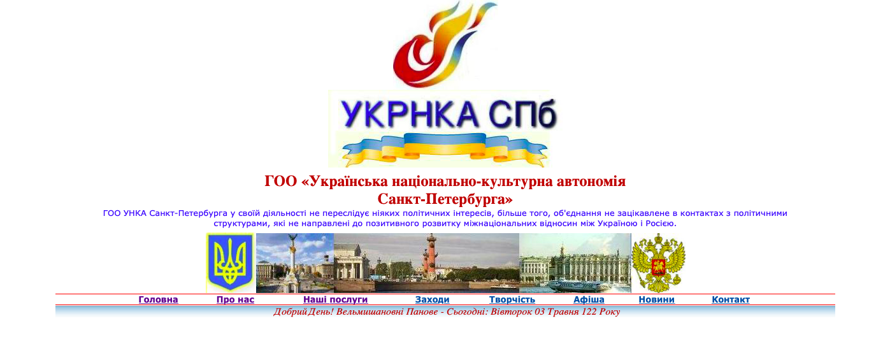
Рисунок 1. «Шапка» сайта украинского объединения
Название сообщества дано на украинском языке – ГОО «Українська національно-культурна автономія Санкт-Петербурга».
«В шапке» сайта, над полным названием организации представлена аббревиатура, также написанная на украинском языке, – УкрНкаСПб и флаг Украины. После официальных атрибутов следует уведомление, написанное на украинском языке: «ГОО УНКА Санкт-Петербурга у своїй діяльності не переслідує ніяких політичних інтересів, більше того, об'єднання не зацікавлене в контактах з політичними структурами, які не направлені до позитивного розвитку міжнаціональних відносин між Україною і Росією» (Перевод: «ГОО УНКА Санкт-Петербурга в своей деятельности не преследует никаких политических интересов, более того, объединение не заинтересовано в контактах с политическими структурами, которые не направлены к позитивному развитию межнациональных отношений между Украиной и Россией»). Еще ниже представлены фотографии (слева направо): сначала герб Украины, затем фотография Монумента Независимости Украины, расположенного в центре Киева на Площади Независимости. Далее исторические достопримечательности Петербурга – вид с Невы на Ростральную колонну, находящуюся на Стрелке Васильевского острова, здание Государственного Эрмитажа и герб Российской Федерации.
На сайте представлена следующая рубрикация: «Головна» («Главная»), «Про нас» («О нас»), «Наші послуги» («Наши услуги»), «Заходи» («Мероприятия»), «Творчість» («Творчество»), «Афіша» («Афиша»), «Новини» («Новости») и «Контакт».
При переходе на конкретную рубрику открывается страница с бегущей строкой сверху, на которой на представлены следующие заголовки: «Iмпорт Експорт України», «Ivan шукає й тобі помагає!!!», «Преса України», «Пресса России», «Инвестиционные проекты России». Очевидно, что заголовки призваны показать социополитическое состояние Украины, но при этом есть заголовки российского содержания.
Итак, первая версия сайта украинского национального объединения представлена полностью на украинском языке. Внешне не содержит конфликтогенных элементов.
Вторая версия сайта – новая, регулярно обновляемая.
Название сообщества также дано на украинском языке – РГО «Українська національно-культурна автономія».
Навигация этой версии значительно отличается от предыдущей: на главной странице слева представлены новости, а справа – рубрикация по годам и отдельным темам.
Новости ведутся преимущественно на украинском языке. Иногда информационные материалы, например, о почтении памяти культурного деятеля или объявление о творческом вечере, даются на русском языке. Называния месяцев – на украинском языке.
Никакой информации, отражающей последние события, происходящие на территории Украины, нет.
Рубрикация на этой версии сайта обширнее, приведем несколько: «Новий рік», «панахида», «Правоустановча інформація», «Різдво», «свято», «Сергій Анатолійович Новожилов», «серпень», «січень», «співчуття», «спорт», «Тарас Шевченко», «творчий вечір», «травень», «УНКА», «футбол», «червень», «Ювілей» и др.

Анализ в динамической синхронии
Поскольку старая версия сайта не функционирует с 2009 года, то объектом исследования стала новая версия до 24 февраля 2022 года.
Наблюдение за сайтом на протяжении длительного времени (начиная с мая 2021 года – настоящий момент) привело нас к следующим выводам:
- Доминирующим жанром новой версии является жанр объявления. Администрация сайта украинского этнического объединения регулярно и своевременно информирует о предстоящих событиях – неформальных встречах, творческих вечерах, собраниях, а затем представляет неформальный отчет о прошедшем мероприятии. Объявления ведутся преимущественно на украинском языке, но иногда возможен аналог сообщения на русском языке. Кроме этого, в числе наиболее частотных жанров – некролог. Героями некрологов становятся выдающиеся украинские культурные деятели, писатели, поэты, актеры театра и кино, ученые, религиозные деятели, а также представители этнического объединения СПб., очевидно, сыгравшие роль в организации объединения.
- В языковом оформлении сайт двуязычный.
Таблица 1. Выборка новостей на официальном сайте Украинской национально-культурной автономии Санкт-Петербурга
Год | Количество новостей | Тема новости | Язык, на котором написана новость
2020 | 1 | Памяти В. В. Иващенко | На украинском языке
2021 | 29 | День Независимости Украины; день рождения Н. В. Гоголя; панихида по Т. Г. Шевченко; именинники в сентябре; День украинской письменности и языка | На украинском языке
 |  | День рождения С. А. Новожилова; творческий вечер, посвященный С. Есенину; День Святого Николая; лекция «До ста лет расти нам без старости», конкурс национального костюма «ЭТНО-ЭРАТО»; концерт «Мы разом»; концерт «В единстве наша сила»; День памяти жертв политических репрессий в России | На двух языках – украинском и русском
 |  | Поздравление с днем рождения В. Викторовича; творческий вечер С. Есенина | На русском языке
2022 | 15 | Рождество; Старый Новый год; день рождения Леси Украинки; поздравление с днем рождения В. В. Гриневич | На украинском языке
 |  | Васильев вечер; Рождественские вечера; День рождения М. М. Жербина; участие в фестивале «Играй, гармонь блокадная»; литературная встреча с Юрием Решетниковым; памяти О. П. Вареника; памяти Л. Любовского; документы об отчетах | На двух языках – украинском и русском
 |  | Кончина Преосвященнейшего Митропорита Владимира (Котлярова); творческий вечер Е. Захарченко | На русском языке

В теоретической части уже отмечалось, и это очевидно, что язык – важнейший фактор этнической идентификации. Следовательно, само по себе использование украинского языка на официальном портале объединения (адресованном жителям Санкт-Петербурга) можно рассматривать как один из важнейших способов национальной идентификации.
Литературные нормы украинского языка, как известно, сформулированы во многом с опорой на творчество одного из основателей украинской национальной литературы – Т. Г. Шевченко. «Шевченко – символ самой Украины, – пишет С. Беляков, – современная украинская национальная идентичность немыслима без Шевченко, как современная русская – без Пушкина».
Помимо статей о культурных деятелях, закономерно использование украинского языка в текстах, посвященных национальным праздникам – Дню Независимости, Дню украинской письменности и языка, Рождеству, Старому Новому году.
- Тематическое наполнение сайта
Тематическое наполнение сайта напрямую соответствует основным задачам, которые заявлены этническим объединением. Прежде всего популярными темами являются национальные праздники, дни рождения и дни памяти выдающихся представителей Украины.

Описание рубрики «О нас»
Текст, отобранный для анализа этой рубрики, представлен только на старой версии сайта. На новой версии никакой иной информации, кроме официального наименования, нет. Однако ранее, в 2020–2021 годах, полная информация об объединении была представлена.
Рассматриваемый переводной макротекст состоит из двух частей. Первая часть – информационная – представляет собой информацию о дате возникновения организации на территории Санкт-Петербурга и ее связи с главным органом представительства – Всероссийской украинской национально-культурной автономией.
Неличностность изложения, связанные с этим официальность, а также безэмоциональность – отсутствие местоименно-глагольных форм первого-второго лица, частотности форм третьего лица в неопределенно-личном значении, собирательных, отглагольных существительных, активностью страдательных конструкций – характерные черты официально-делового стиля:
В 1997 году по инициативе активных членов товарищества им. Т. Г. Шевченко, городской общественной организации Полтавского землячества при участии творческих украинских коллективов и других была создана Украинская национально-культурная автономия – общественная организация украинской диаспоры в Санкт-Петербурге.
Вторая часть макротекста – роль украинской диаспоры в социальном и культурном пространстве Санкт-Петербурга. Подробный анализ этой части будет дан ниже («Анализ семиотических признаков межнациональной напряженности»).

Выявление статистических закономерностей функционирования исследуемых явлений при помощи возможностей Интернета
Анализируемый текст рубрики «О нас» состоит из 338 слов. При помощи программы Text.ru были найдены следующие частотные слова и группы:
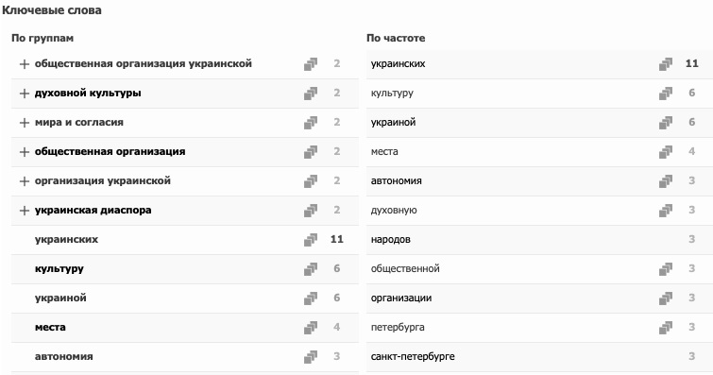

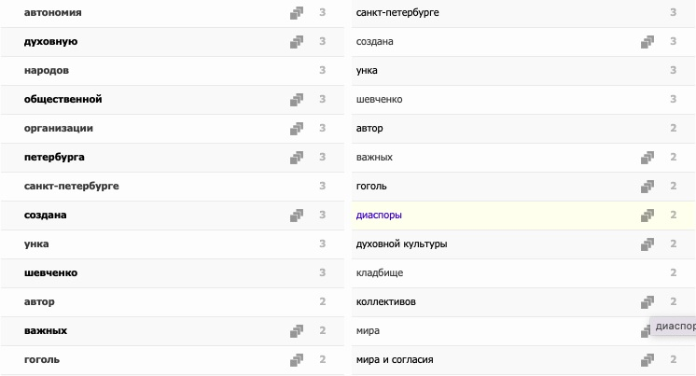
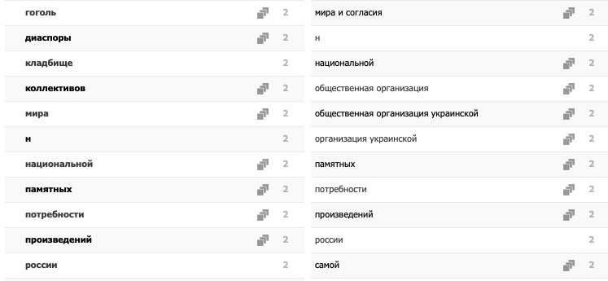
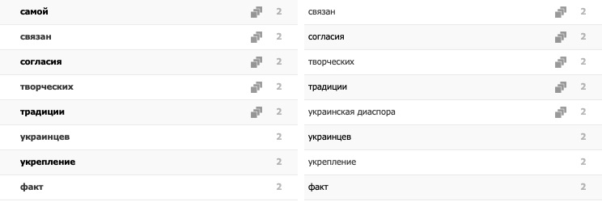
Рисунок 2. Статистика групп и частотных слов в тексте
Как свидетельствуют полученные результаты, ожидаемо наибольшее количество словоупотреблений принадлежит прилагательному – украинский (во множестве флективных вариантов), следующими значимыми лексемами являются культура и Украина. Россия употребляется в тексте лишь дважды, а Санкт-Петербург – трижды.
Иными словами, вполне ожидаемо, что в небольшом по объему и количеству тексте наблюдается концентрированное использование лексики, национально идентифицирующей объединение.

Анализ семиотических признаков межнациональной напряженности
На исследование представлен текст рубрики «О нас».
Целевая установка текста – презентация украинского этнического объединения в составе города Санкт-Петербурга.
Для реализации этой установки решаются следующие коммуникативные задачи:
- описание активной деятельности украинских общественных организаций на территории Санкт-Петербурга;
- описание многочисленности автономии на территории Санкт-Петербурга;
- наглядное представление вклада украинских культурных деятелей в историю и развитие Санкт-Петербурга.
Учитывая условия функционирования рассматриваемого текста и аудиторию интернет-объекта, презентационная составляющая будет иметь несколько способов выражения.
В анализируемом тексте активная деятельность украинских общественных организаций на территории Санкт-Петербурга представлена в первых абзацах: В 1997 году по инициативе активных членов товарищества им. Т. Г. Шевченко, городской общественной организации Полтавского землячества при участии творческих украинских коллективов и других была создана Украинская национально-культурная автономия - общественная организация украинской диаспоры в Санкт-Петербурге. УНКА была создана по аналогии с Всероссийской Украинской национально-культурной автономией и вот уже более десятилетия объединяет как различные общественные украинские организации, творческие коллективы, так и российских граждан, считающих себя украинцами по происхождению. Здесь превалирует семантика констатации, выраженная, прежде всего, перфектными глаголами. Информация, представленная в абзацах, является фактом, поскольку содержит констатирующее утверждение о связи объектов и явлений действительности.
Однако в части, сопровождающей эту констатирующую информацию, имеются сочетания и лексические единицы, которые обладают явно презентационной и воздействующей функциями. Они реализуются в составе экспрессивных и оценочных высказываний: По статистике каждый третий житель Петербурга своими генетическими корнями так или иначе связан с Украиной. Более половины имеют родственников и близких в Украине. Использование слов с качественной и в то же время количественной семантикой – характерная черта любого сайта этнического объединения, поскольку она свидетельствует об особенностях, выражает специфику отдельности объединения. Очевидно, что апелляция к «статистике» имеет известную воздействующую силу, т. к. всякая фактологическая информация повышает уровень достоверности любого публичного высказывания. В данном случае ставится цель – продемонстрировать широту русско-украинского взаимодействия и взаимопроникновения, прежде всего, на уровне родственных связей, что, несомненно, повышает эмоциональный фон этих «статистических» данных.
Отметим также языковые средства самопрезентации, а также те тактики и стратегии, по типологии З. И. Резановой и М. Х. Рахимбергеновой (см. раздел 1.2.1), которые присутствуют в анализируемом тексте.
- На уровне графики: написание этнонима в составе названия организации с прописной буквы – «Всероссийская Украинская национально-культурная автономия». На практике названия органов власти нередко пишутся с прописной буквы: ср., например, правительство (‘высший исполнительный и распорядительный орган государственной власти’) и Правительство РФ (наименование, используемое в официальных документах). Однако в данном случае организация не является органом власти, поэтому ненормированное написание можно трактовать как способ самопрезентации (или выражение уважения и почтения к высшему, по иерархии, органу);
- Повтор: Ведь украинская диаспора является самой многочисленной в Петербурге. Авторы текста вновь подчеркивают количественное преобладание этноса в принимающем обществе относительно других диаспор (характерно использование местоимения «самый» со значением крайней степени превосходства при прилагательном с количественной семантикой – «многочисленный»);
- Демонстрация национально-культурного своеобразия этноса как основы толерантного его восприятия в инокультурной среде – ключевая стратегия в анализируемом тексте: УНКА вносит большой вклад в сохранение многообразия национальных культур в России, в объединение культур русского и украинского народов, в укрепление мира и согласия и Ведь жизнь в мире и согласии, распространение украинских традиций в Петербурге порождает доверие и укрепление толерантности, не оставляя места проявлениям ксенофобии (и украинофобии в частности). Интересно, что используется лексема распространение, а не синонимичные (и, вероятно, более привычные) «сохранение» или «популяризация». При этом первое значение слова распространение формулируется как: «Сделать больше, увеличить пределы чего-л.». В конце текста: тесность взаимодействий духовной культуры двух славянских народов;
- Выражение идеи этнокультурного обособления происходит через перечисление имен выдающихся личностей, по мнению авторов, имеющих украинское происхождение: «Золотой фонд» украинской культуры – Т. Г. Шевченко, Н. В. Гоголь, И. Я. Франко, Р. С. Прокопович, К. И. Разумовский, Н. А. Костомаров, А. В. Рудянский, И. П. Боткин, И. В. Буяльский и сотни имён не менее значимых. Авторы используют фразеологизм золотой фонд в значении ‘о ком-, чем-л., представляющем большую ценность’. Однако сами имена представлены не всегда корректно и внятно. Так, Прокопович имеет инициалы Р. С., однако из контекста неясно, кого имеют в виду авторы. Ни одного выдающегося украинца с инициалами Р.С. поиск не дает. Вероятно, авторы имели в виду всем известного Феофан Прокопович – политического и духовного деятеля, богослова, писателя и философа XVII века. А корректное отчество Кирилла Разумовского – Григорьевич. Костомаров Николай – историк, поэт, писатель, публицист и педагог – имеет отчество Иванович, Рудянский Александр – украинский композитор – обладал отчеством Николаевич. Еще больший вопрос вызывает фигура Боткина в ряду выдающихся украинских деятелей. Во-первых, его корректные имя и отчество – Сергей Петрович, а во-вторых, Сергей Петрович родился в Москве и никак не был связан с Украиной;
- Актуализация аспекта мультинациональности городской идентичности – упоминание об украинских местах: В Санкт-Петербурге существует немало памятных мест, связанных с культурой Украины. Это и Шевченковские места (официально-16), и места Гоголя, установлен памятный крест на Левашовском кладбище (автор – В. Ф. Косенко), Смоленское кладбище – первое захоронение поэта Т. Г. Шевченко (автор Б. Б. Бойченко). Не менее важным для создателей текста является упоминание об авторах архитектурных композиций – их фамилии говорят о том, что они также являются украинцами.
Таким образом, контент-анализ подтверждает, что в тексте рубрики «О нас», размещенном на официальном сайте украинского этнического объединения, преобладает стратегия демонстрации национально-культурного своеобразия этноса как основы толерантного его восприятия в инокультурной среде.
Ранее было отмечено, что зачастую выражение обособленности, специфичности этнического объединения может иметь конфликтогенный характер. В анализируемом тексте украинского этнического объединения отсутствуют конфликтные этноидентификаторы – этнофолизмы. Во всем тексте используется один стилистически нейтральный этноним в составе словосочетания – российские граждан. Лексема российский в «Большом толковом словаре русского языка» под ред. С. А. Кузнецова имеет значение: «Относящийся к России; свойственный ей. Российский парламент. Российское телевидение». Использование нейтрального этнонима свидетельствует о том, что авторы текста солидаризуются и проявляют толерантное отношение к принимающему обществу.
Важно также отметить, что в представленном на анализ материале отсутствуют ксенономинации.
Таким образом, анализ подтверждает, что текст рубрики «О нас» украинского этнического объединения содержит в себе несколько способов языкового выражения самобытного образа этноса. Однако эта информация не содержит ксенономинации и (или) этнофолизмы, следовательно, в представленном на анализ материале отсутствуют лингвистические признаки конфликтного текста.

2.2.2. Анализ сайта № 2
Описание сайта
Сайт татарского этнического объединения располагается по одному электронному адресу.
Название сообщества дано на русском языке – «Татарская национально-культурная автономия Санкт-Петербурга».
Ниже названия организации размещен флаг Татарстана (зелено-бело-красного цвета). По середине, «в шапке» сайта, размещена панорама набережной Санкт-Петербурга, а слева – фотография памятника татарскому поэту Габдулле Тукаю, расположенного в одноименном сквере в Петербурге (Рис. 3).
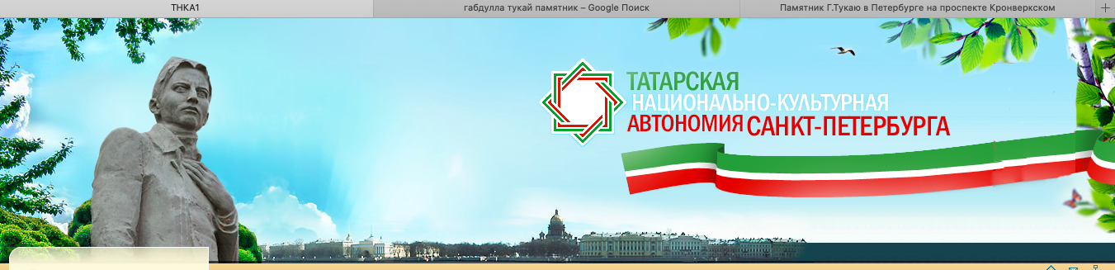
Рисунок 3. «Шапка» сайта татарского объединения
Очевидно, что использование элементов национальной культуры в сочетании с элементами культуры принимающего города говорит о доброжелательном отношении национального объединения, о стремлении к возникновению и установлению позитивных, взаимовыгодных связей.
На сайте представлена следующая рубрикация: «Председатель автономии», «История татар в Санкт-Петербурге», «Мероприятия», «Газета», «Спорт» и др., а слева внизу – «Конкурсы», «Татарская кухня» и «Татарские праздники».
Справа на сайте располагаются рубрики «Как это по-татарски?», «Афоризмы» и «Погода». Две последние рубрики ведутся на русском языке. В рубрике «Как это по-татарски?» дается сначала русский вариант фразы, а затем татарский. Есть также реклама интернет-магазина, в котором представлено более 1000 национальных изделий со всей Республики Татарстан.

Анализ в динамической синхронии
На протяжении длительного времени (начиная с июня 2021 – настоящий момент) сайт внешне не менялся, а также не обновлялся.
В целом сайт отражает стратегию выражения идеи этнокультурного обособления и стратегию демонстрации национально-культурного своеобразия этноса в инокультурной среде. В качестве основной тактики используется тактика презентации культурных символов этноса – этому посвящены рубрики «Татарские праздники», «Татарская кухня», «Как это будет по-татарски?», «Афоризмы». Посредством этой тактики происходит апелляция к национальным ценностям (в частности, можно отметить гостеприимство представителей татарской национальности, их открытость к диалогу, любовь и уважение к своему языку и культуре).

Описание рубрики «История татар в Санкт-Петербурге»
В качестве текстового материала в этой рубрике представлен отрывок из книги татарского журналиста и писателя Рахима Теляшова «Татарская община Санкт-Петербурга» (2003), написанная к 300-летию Санкт-Петербурга. Это подтверждается тем, что в конце текста дается примечание: по материалам книги Р. Теляшова.
Таким образом, перед нами авторский текст, содержащий историю татар в Санкт-Петербурге начиная с петровских времен и заканчивая современным состоянием и написанный представителем татарского этнического объединения.

Выявление статистических закономерностей функционирования исследуемых явлений при помощи возможностей Интернета
Анализируемый текст рубрики «История татар в Санкт-Петербурге» состоит из 503 слова. При помощи программы Text.ru были найдены следующие частотные слова и группы:
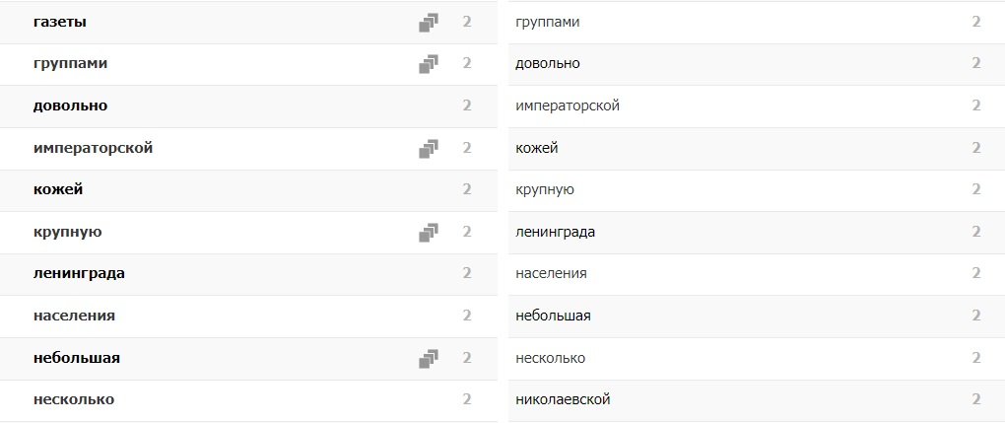
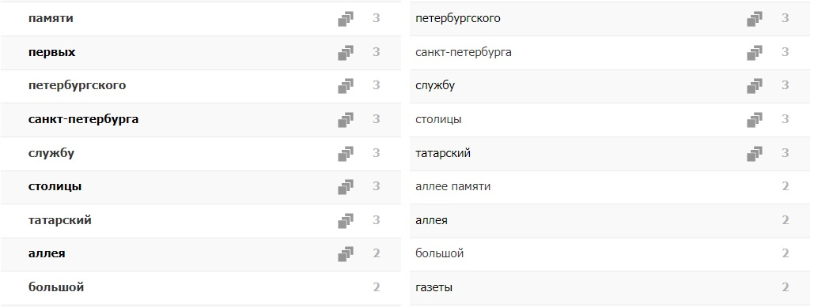
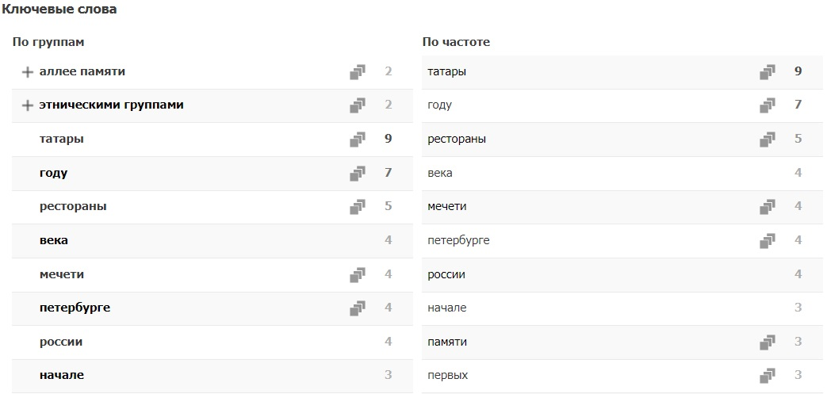

Рисунок 4. Статистика групп и частотных слов в тексте
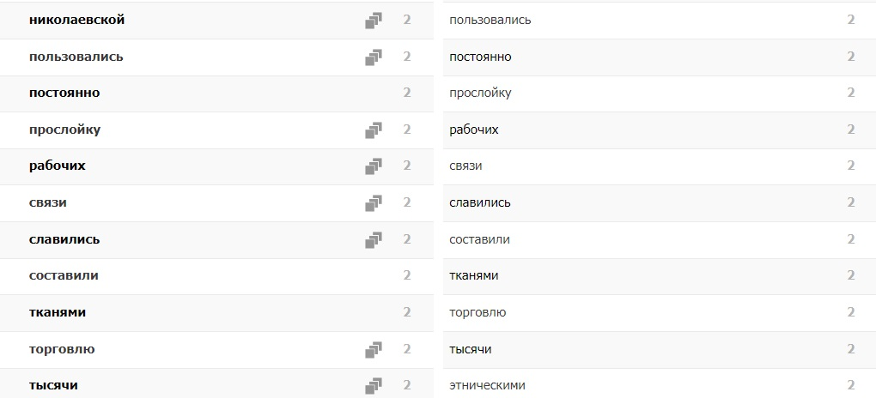
Как свидетельствуют полученные результаты, ожидаемо наибольшее количество словоупотреблений принадлежит этнониму – татары, следующими значимыми лексемами являются год и рестораны. Россия употребляется в тексте четыре раза, а Санкт-Петербург – трижды.
Предварительный SEO-анализ позволяет предположить, что в анализируемом далее тексте большое значение будет уделено самому этносу и его исторической роли в контексте истории Санкт-Петербурга.

Анализ семиотических признаков межнациональной напряженности
На исследование представлен текст рубрики «История татар в Санкт-Петербурге».
Целевая установка текста – презентация татарского этнического объединения в составе города Санкт-Петербурга.
Для реализации этой установки решаются следующие коммуникативные задачи:
- повествование истории появления татар в Санкт-Петербурге;
- описание вклада татарского этнического объединение в историко-культурное развитие города.
Учитывая условия функционирования рассматриваемого текста и аудиторию интернет-объекта, презентационная составляющая будет иметь несколько способов выражения.
История появления татар в Санкт-Петербурге начинается с описания пути: Вместе с русскими из Казани, Нижнего Новгорода, Касимова, Пензы совершают тысячеверстный путь и татары. Маркируемая лексическая единица – тысячеверстный – неслучайно используется автором. С одной стороны, эта информация является объективной и содержит признаки факта (расстояние между Петербургом и этими городами, действительно, значительное), но с другой стороны, семантика количества, заданная словом тысяча, сигнализирует о том, что татарам пришлось приложить усилия, прежде чем они смогли добраться до столицы.
Преодоление разного рода препятствий, связанных с адаптацией одного этноса в пространстве другого этноса, можно также рассматривать как способ самопрезентации. Закономерно, что после этой информации следует предложение: Таким образом, татары влились в многонациональную фактуру Северной Пальмиры с первых дней ее основания. Для описания процесса адаптации автор использует лексему влились. В «Большом толковом словаре» под ред. С. А. Кузнецова дается следующее толкование: ‘Войти, включиться, пополнив состав кого-, чего-л. Влиться в толпу. В армию влилось пополнение’. Таким образом, идея включенности этнического объединения в состав городского пространства выражена лексически. Помимо этого, автор использует поэтическую метафору (перифраз) – Северная Пальмира. Перифраз в художественной, публицистической, разговорной речи используется как средство усиления выразительности, а в данном случае – как выражение почтения и уважения городу.
Далее следует предложение: Наряду с другими немногочисленными этническими группами населения (немцами, финнами, шведами) Петербурга они составили особую замкнутую прослойку жителей столицы империи. Это предложение воплощает собой идею самопрезентации этнического объединения: татарский этнос ставится в один ряд с европейскими национальностями. Помимо этого, татарское объединение характеризуется как особое и замкнутое социально-этническое явление. Представленные лексемы (и другие) призваны продемонстрировать высокий статус традиционализма и неизменного чувства самоидентификации этноса, не желающего «распылять» свою самобытность.
Ностальгией и патриотизмом проникнуто предложение: Татары никогда не теряли связи с корнями своих предков, постоянно поддерживали связь с местами выхода. Местоимение «никогда» (не теряли), высокое книжное сочетание «корни предки» – подчеркивают и усиливают эту мысль автора. Неразрывная ментальная и эмоциональная связь с родиной – такая установка прослеживается в вербальном содержании сайта этнического объединения в целом. Важно подчеркнуть, что при этом на сайте отсутствует какая бы то ни было сопоставительная или иная сравнительная информация относительно поведения других этнических групп Санкт-Петербурга.
Точно так же, как и в предыдущем контексте, наблюдается использование слов с качественной (часто оценочно-положительной) и в то же время количественной семантикой: Несколько тысяч татар постоянно проходили службу в частях императорской гвардии в Петербурге, на кораблях Балтийского флота в Кронштадте. Апелляция к «статистике» (правда, весьма условной) имеет известную воздействующую силу. Наречие «постоянно» имеет функцию интенсификации описанного действия – доблестное служение в императорской армии.
В данном случае достигаются сразу несколько целей:
1) Создается позитивный образ этноса: татары предстают как образованный, трудолюбивый и патриотичный народ. Далее в тексте мы видим подтверждение этой информации: В качестве рабочих татары славились добросовестностью, выносливостью, честностью, трезвостью, аккуратностью и пользовались спросом у работодателей. Ряд весьма положительных характеристик человека, выраженных пятью стилистически маркированными существительными книжного происхождения (с характерным суффиксом отвлечения -ость), формирует образ татар на службе императорской России. Глагол славились в предикативно-характеризующей функции усиливает оценочную семантику всего высказывания.
2) Через употребление топонима (Кронштадт), а также посредством милитарной лексики (императорская гвардия, Балтийский флот) реконструируются сферы влияния этноса – политическая и военная.
Автор также использует многочисленные языковые единицы с предметной семантикой, характеризующей ремесло, предмет занятий и «мастеровую специализацию» народа: Татары вели крупную торговлю мехами, кожей, коврами и ковровыми тканями, сукном, легкими тканями, галантерейными товарами, готовым платьем. Таким образом, помимо политической, военной и культурно-исторической сферы влияния татар реконструируется и сфера торговли, бизнеса.
Особенно ярко это репрезентировано в следующих предложениях: Петербургские татары держали все железнодорожные рестораны и буфеты по Николаевской, Царскосельской, Варшавской и Балтийской железным дорогам, от Петербурга до Москвы и даже Варшавы, а также несколько крупных городских ресторанов: на Невском проспекте ресторан «Крестовский сад» Ялышева, ресторан Карамышева и большой ресторан Николаевского вокзала Байрашева. В Новой Деревне купец I гильдии Рахматулла Халитов содержал знаменитый на всю столицу фешенебельный ресторан «Самарканд», который славился цыганскими хорами. Большой популярностью у петербуржцев пользовалась рыбная торговля «Мусина и наследников». Фирма торговала красной рыбой холодного и горячего копчения, икрой, а также имела живорыбные садки на Круглом рынке и на Фонтанке. Прежде всего стоит обратить внимание на то, в каком контексте употреблен этноним – петербургские татары. Если в начале текста был показан путь татар в Санкт-Петербург, а затем процесс адаптации национальности, то здесь, в середине текста, представлены его результаты – растворение этноса в пространстве принимающего города.
Повтор лексемы (ресторан) и оценочные лексические единицы (знаменитый – ‘Пользующийся широкой известностью, прославленный’ и фешенебельный – ‘Отвечающий требованиям вкуса, моды, элегантный, изысканный (обычно в дворянско-буржуазном обществе)’, с одной стороны, характеризуют сферы деятельности татар, а с другой стороны, призваны сформировать определенное представление у читателя интернет-сайта.
Крайне важный аспект в самопрезентации этого объединения – верность Отечеству и государю: В начале XX века прислуга в императорском Зимнем дворце была в основном укомплектована из татар (100 человек). Не случайно и то, что ближе к концу анализируемого текста приводится легенда о роде Аничковых: В начале XVIII века через реку Фонтанку был построен деревянный мост батальоном рабочей команды, которым командовал капитан, а затем подполковник Аничков. По преданию, родоначальником старинного рода Аничковых был татарский царевич Берка, перешедший в начале XIV века из Золотой Орды на службу к Ивану Калите.
Таким образом, современная этнокультурная идентичность татарского объединения определяется интерпретацией исторического прошлого, точнее, накопленных там ценностей, которые не только служат источником самоуважения и гордости, но и выделяют этническую группу, формируя представление достойного народа среди других великих народов. Безусловно и то, что такая интерпретация призвана имплицитно убедить посетителя веб-сайта в верности выбранных фактов. Акцент делается на культурной памяти, как особом способе передачи и актуализации смыслов, необходимых для реконструкции виртуальной этнической идентичности.
В зарубежной научной литературе существует понятие «этнополитический миф». Так, английский политолог Кристофер Флад под этнополитическим мифом понимает идеологически маркированное повествование, которое претендует на статус истинного представления о событиях прошлого, настоящего и прогнозируемого будущего и воспринятое данной социальной группой как верное в общих чертах. Представляется, что отобранные для самопрезентации татарского этноса факты могут быть рассмотрены как способы формирования в том числе этнополитического мифа.
Отметим также языковые средства самопрезентации, а также те тактики и стратегии, по типологии З. И. Резановой и М. Х. Рахимбергеновой (см. раздел 1.2.1), которые присутствуют в анализируемом тексте.
- Выражение идеи этнокультурного обособления происходит через перечисление фамилий аристократов-дворян, по мнению автора, имеющих татарское происхождение: Принявшие христианство татары составили довольно значительный перечень аристократических дворянских фамилий России (Ширинский, Шехматов, Шереметьев, Мещерский, Апраксин, Аксаков, Нарышкин, Юсупов, Тургенев, Карамзин, Жуковский, Суворов, Рахманинов, Державин, Танеев, Тимирязев, Чаадаев и др.). Как известно, татарская национальность входит в состав тюркской этноязыковой общности. Если следовать такой логике, то перечисленные на сайте фамилии должны иметь тюркское происхождение. Однако путем этимологического анализа и с опорой на «Историко-этимологический словарь русского языка» под ред. П. Я. Черных удалось установить, что лишь 12 из 17 перечисленных фамилий имеют тюркское происхождение (данные фамилии отмечены полужирным шрифтом).
Другим ядерным компонентом выражения этой идеи является религиозно-конфессиональная принадлежность. Об этом идет речь в следующей части текста: В 1881 году ахун второго магометанского прихода Атаулла Баязитов от имени петербургских мусульман обратился к властям за разрешением на строительство мечети. Первое богослужение в мечети прошло 21 февраля 1913 года в день празднования 300-летия дома Романовых. До 1939 года мечеть была действующей. С 1956 года служба в мечети возобновилась. Однако религиозная специфика, как следует из содержания анализируемого текста, не являлась исключительной основой для самоидентификации татар. Они соотносят себя как часть русского этноса (и даже в вышеупомянутом признаке идентификации встречается предложение: Принявшие христианство татары). Тем не менее строительство мечети на территории Санкт-Петербурга, безусловно, имело важное значение.
Еще один важный момент: достаточно скудно в тексте представлена информация о литературных памятниках или же литературных деятелях, которые оказали существенное влияние на культурное развитие Петербурга. Исключением является упоминание о газете: В 1990 году возобновлено издание газеты «Нур». Первая в России татарская газета была основана в Санкт-Петербурге татарским просветителем, богословом и общественным деятелем Атауллой Баязитовым в 1905 году. Нур в переводе с татарского означает «Луч, сияние, блеск». Использование татарского слова в названии отражает нерушимую связь с родиной.
- Актуализация аспекта мультинациональности городской идентичности – упоминание о татарском локусе: Топонимика сохранила в Петербурге на Петроградской стороне до наших дней «Татарский переулок», а также упоминание о строительстве моста: В начале XVIII века через реку Фонтанку был построен деревянный мост батальоном рабочей команды, которым командовал капитан, а затем подполковник Аничков. По преданию, родоначальником старинного рода Аничковых был татарский царевич Берка, перешедший в начале XIV века из Золотой Орды на службу к Ивану Калите. Это еще один конкретный аспект исторической памяти – традиция почитания мест, связанных с этносом. Общая с русским этносом история отражена в предложении: К 300-летию Санкт-Петербурга на Пискаревском кладбище была создана Аллея Памяти. В 2001 году, в день прорыва блокады Ленинграда, на Аллее Памяти была открыта Мемориальная доска с надписью «Республика Татарстан. Вечная память землякам – защитникам блокадного Ленинграда»;
- Тактика комплимента, когда этноним сочетается со словами с явно выраженной положительной коннотацией: <…> татары составили довольно значительный перечень аристократических дворянских фамилий России (т. е. татары-аристократы); небольшая прослойка дворян из военных и духовенства (т. е. татары-дворяне, татары-военные, татары-духовники); татары славились добросовестностью, выносливостью, честностью, трезвостью, аккуратностью и пользовались спросом у работодателей;
- Тактика уступки: Состоятельные аристократы столицы (т. е. аристократы Петербурга) предпочитали нанимать кучеров и конюхов из татар;
- Тактика стирания граней: Вместе с русскими из Казани, Нижнего Новгорода, Касимова, Пензы совершают тысячеверстный путь и татары; Наряду с другими немногочисленными этническими группами населения (немцами, финнами, шведами) Петербурга они составили особую замкнутую прослойку жителей столицы империи;
- Прием сверхобобщения, когда свойства отдельных лиц и событий принимаются за свойства всех членов этнической группы: Петербургские татары держали все железнодорожные рестораны и буфеты по Николаевской, Царскосельской, Варшавской и Балтийской железным дорогам, от Петербурга до Москвы и даже Варшавы.
В анализируемом тексте татарского этнического объединения отсутствуют конфликтные этноидентификаторы – этнофолизмы и ксенономинации, а значит, лингвистические признаки межнациональной напряженности отсутствуют.
Итак, в рассмотренном тексте был выявлен целый комплекс языковых средств, посредством которых татарское этническое объединение самопрезентует себя. При этом важно вновь подчеркнуть, что информация, представленная на веб-сайте, является авторской интерпретацией действительности. Установить, какие события, описанные автором, являются подлинными, а какие – нет, не представляется возможным, так как потребуется комплексная историко-лингвистическая экспертиза. Следует подчеркнуть, что жанр рассматриваемой рубрики вполне допускает «авторское мифотворчество» для достижения основной цели текста – создание (формирование) положительного образа этноса в жизни многонационального города. При этом важно подчеркнуть, что в исследуемом материале ожидаемо отсутствуют языковые признаки или маркеры межнациональной напряженности: например, ксенономинации и (или) этнофолизмы. Напротив, очевидно стремление автора-публициста «вписать» историю татар в историю и развитие принимающего города – Санкт-Петербурга.

Анализ сайта № 3
Описание сайта
Сайт армянской общины располагается по одному электронному адресу.
Название сообщества дано на русском языке – «Региональная армянская национально-культурная автономия Санкт-Петербурга».
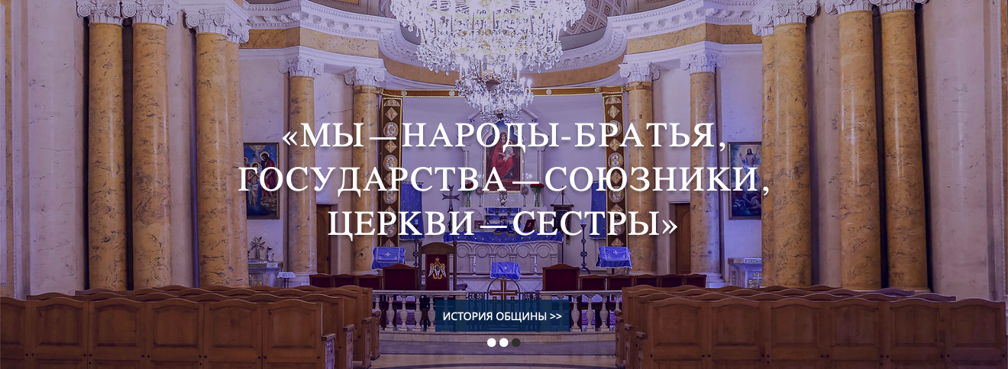
На главной странице объединения только три баннера, надпись которых гласит: «МЫ – НАРОДЫ-БРАТЬЯ, ГОСУДАРСТВА – СОЮЗНИКИ, ЦЕРКВИ – СЕСТРЫ» (Рис. 5).
Рисунок 5. «Шапка» армянского объединения
Очевидно намерение администрации сайта убедить читателя, посетившего веб-сайт общины. На это указывает лозунговая форма приветствия. Используются идеологемы – универсалии, которые закрепляют в общественном сознании определенную аксиологическую модель, прежде всего местоимение мы – выражает идею единения двух народов – армянского и русского. Затем следует политическая метафора родства – народы-братья. Далее используется идеологема государство, имеющее позитивно окрашенное приложение – союзники. Наконец, еще одной идеологемой выступает церковь вкупе с политической метафорой родства. Закономерно и то, что ниже такого лозунга-приветствия размещена ссылка на историю общины. Можно предположить, что и содержание этого раздела будет целиком и полностью посвящено дружественному развитию армянской общины в Петербурге.
На сайте представлена следующая рубрикация: «Главная», «История», «Новости», «Председатель», «Контакты», «Структура». В отдельном разделе «А также» помещены ссылки, которые ведут на страницу Фонда «Культура и будущее», «Симфонический оркестр», газета «Аватамк» и «Медиа».
В отличие от других анализируемых сайтов, на сайте армянской общины внизу страницы размещены разделы «Контакты» и «СМС-рассылка». Также представлены иконки на другие социальные сети: Facebook*, «ВКонтакте», YouTube и Instagram**. Указание на другие социальные сети и смс-рассылки демонстрируют активную включенность общины в медиапространство.

Анализ в динамической синхронии
Наблюдение за сайтом на протяжении длительного времени (начиная с мая 2021 года – настоящий момент) привело нас к следующим выводам:
- Доминирующими жанрами являются анонс и новости. Администрация сайта армянской общины регулярно сообщает информацию о прошедших событиях, связанных с общиной. Посетитель сайта может выбрать, новости какого региона ему интересны – Санкт-Петербурга или Армении. Отдельно выделены новости диаспоры и России. Но информация, представленная в этих разделах, может относиться и к двум вышеупомянутым разделам. Таким образом, в разделе «Новости» существует тэговая разметка новостей.
Интересно и то, что каждой новостью можно поделиться. К достоинствам сайта можно отнести и то, что читатель видит количество просмотров публикации, а значит, есть возможность отследить наиболее просматриваемые материалы.
- В языковом оформлении сайт моноязычный. Однако газета «Аватамк» публикуется только на армянском языке. На сайте представлен архив, в котором можно найти интересующий выпуск.
- Тематическое наполнение сайта.
Тематическое содержание сайта отражено в разделе «Структура». В нем представлены ключевые виды деятельности общины, а исходя из этого, формируются и темы. Так, в сферу деятельности общины входят Церкви (Армянская Апостольская Церковь Св. Екатерины; Армянская Апостольская Церковь Св. Воскресения; Армянская Апостольская Церковь Св. Богородицы (г. Всеволожск)), Представительства (Генеральное консульство, Представительство Национального Собрания Республики Армения в МПА СНГ; Правительство мэрии Еревана в Санкт-Петербурге; Национальная группа военнослужащих ВС РА в Санкт-Петербурге), Организации (Армянская молодежная организация «Нор Серунд» при ААЦ; Армянская ассоциация выпускников вузов Санкт-Петербурга; Развивающий центр «Хатутик» («Одуванчик»), Армянская медицинская ассоциация), Школы (ГБОУ СОШ № 259 им. М. Т. Лорис-Меликова (с армянским этнокомпонентом), Учебно-воспитательный центр им. Лазаревых Армянской Апостольской Церкви, Школа выходного дня «Урарту» в Красном Селе) и Танцевальные ансамбли («Наири», «Ноян», «Айстан», «Зартонк», «Эребуни», «Аралез»).
Таким образом, армянская община в Санкт-Петербурге имеет достаточно развернутую систему коммуникации с гражданами Армении.

Выявление статистических закономерностей функционирования исследуемых явлений при помощи возможностей Интернета
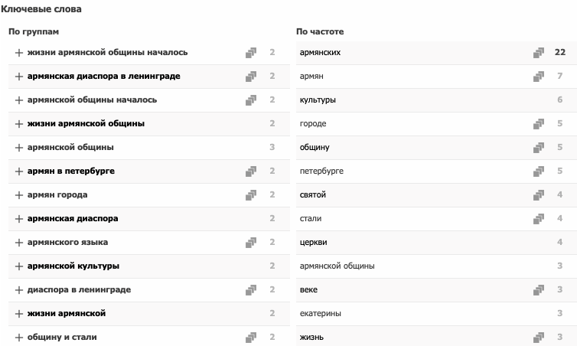
Анализируемый текст рубрики «Очерк истории армянской общины Санкт-Петербурга» состоит из 563 слова. При помощи программы Text.ru были найдены следующие частотные слова и группы:
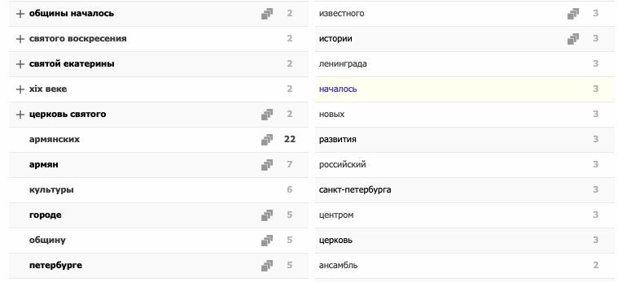
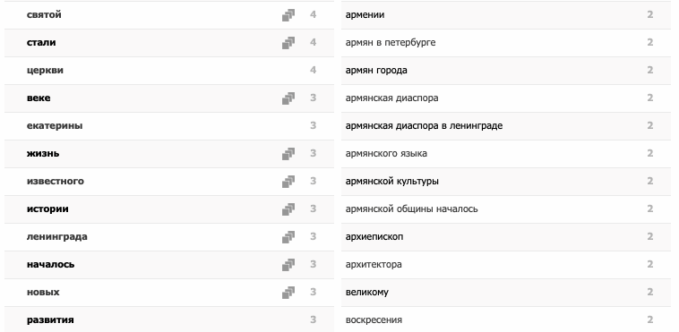
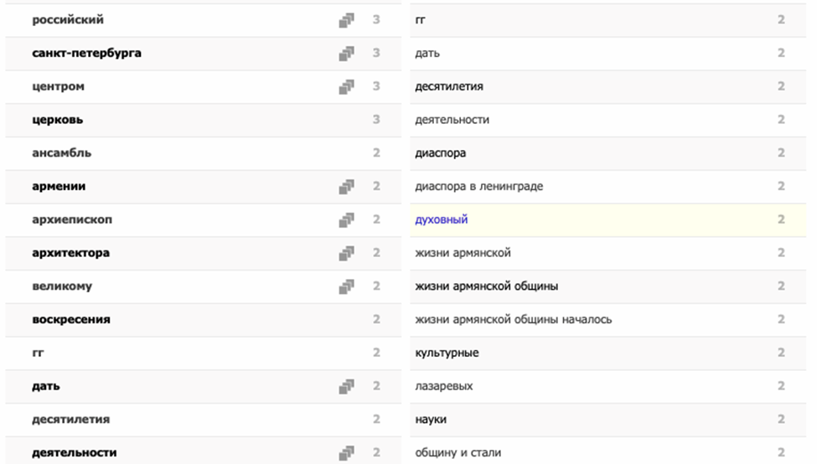
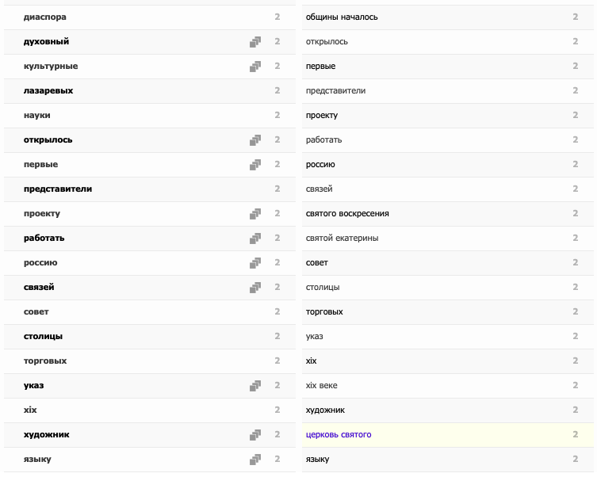
Рисунок 6. Статистика групп и частотных слов в тексте
Как свидетельствуют полученные результаты, ожидаемо наибольшее количество словоупотреблений принадлежит прилагательному – армянский (во множестве флективных вариантов), следующими значимыми лексемами являются культура и город. Россия употребляется в тексте дважды, а Санкт-Петербург – трижды.
Предварительный SEO-анализ позволяет предположить, что в анализи-руемом далее тексте большое значение будет уделено самому этносу и его исторической роли в контексте истории Санкт-Петербурга.

Анализ семиотических признаков межнациональной напряженности
На исследование представлен текст рубрики «Очерк истории армянской общины Санкт-Петербурга».
Целевая установка текста – презентация татарского этнического объединения в составе города Санкт-Петербурга.
Для реализации этой установки решаются следующие коммуникативные задачи:
- история появления армян в Санкт-Петербурге;
- описание вклада татарского этнического объединение в историко-культурное развитие города;
- описание многочисленности армян в составе города.
Учитывая условия функционирования рассматриваемого текста и аудиторию интернет-объекта, презентационная составляющая будет иметь несколько способов выражения.
Текст начинается с исторической справки: Первые письменные свидетельства о деятельности армян в Петербурге относятся к 1707–1708 гг., когда представители армянских торговых домов обратились к Петру Великому с просьбой дать разрешение торговать с немецкими землями (Священная Римская империя германской нации) напрямую из Санкт-Петербурга. Автор текста ссылается на источники, однако не конкретизирует их. Помимо этого, в предложении сразу представлена деятельность армян – они торговцы. Также говорится о том, что торговые отношения у армян были с немецкой нацией. Далее: Так к 1710 г. в городе обосновалась небольшая колония армянских купцов, которые занимались выстраиванием новых торговых путей, выводя Россию на европейский рынок, а европейские товары – на российский. С одной стороны, в начальной части превалирует семантика констатации, выраженная, прежде всего, перфектными глаголами. Однако в части, следующей за этой информацией, следуют словосочетания и лексические единицы, которые обладают явно презентационной и воздействующей функциями: Понимая важность армянского присутствия в Петербурге, в 1711 г. Петр I дал Сенату указ: «Армян как возможно приласкать и облегчить, в чем пристойно, дабы тем подать охоту для большего их приезда». Армяне города объединились в общину и стали неотъемлемой частью истории Северной столицы. Последовательно рассмотрим эти единицы.
Лексема важность имеет экспрессивную окраску и употреблено в значении «Имеющий особенно большое значение, значительный, существенный». Таким образом, армяне в Санкт-Петербурге, по мнению авторов текста, играли важную роль. В этом же предложении следует обоснование: именно благодаря тому, что армяне способствуют стратегическому развитию как Санкт-Петербурга, так и всей России, Петр I издает указ, в котором прописывает привилегии для этой национальности. Интересно то, что в качестве исторического деятеля выбран Петр I. Исходя из контекста можно понять, что армяне были приближены к царю. При этом автор текста использует цитату в качестве способа обоснования. Так, указание на историческое лицо и прием цитирования можно считать достаточно сильно воздействующим презентационным способами. Наконец, словосочетание неотъемлемая часть истории также позитивно окрашено. В качестве средства усиления выразительности используется перифраз – Северная столица.
Затем снова следует констатирующая информация, однако акцент смещается на конкретных представителей армянской общины – род Лазаревых: Во времена правления императрицы Екатерины, главами армянской общины стали представители известного рода Лазаревых. Идея отличности, выделения этнического объединения в ряду других предстает через упоминание видных деятелей. С точки зрения языка воздействие реализуется посредством использования лексемы известный. Затем: Благодаря их усилиям в 1771–1776 гг. на Невском проспекте по проекту архитектора Фельтена была возведена Армянская Апостольская Церковь Святой Екатерины, вокруг которой позже сформировался ансамбль зданий армянской церкви. Церковь стала центром армян Петербурга, и при ней были основаны первая армянская типография (1780 г.) и армянская школа (1800 г.). В 1793 г. на Васильевском острове была освящена церковь Святого Воскресения, и рядом открылось армянское кладбище. В этой части текста используются два важных этнолокуса – церковь и кладбище. Важно подчеркнуть, что в ранее анализируемых текстах не встречалось упоминание о кладбище, а эта информация, безусловно, имеет важное значение для любого этнического объединения. Упоминание о возведении в центре Санкт-Петербурга и на Васильевском острове армянских церквей – ярчайший способ самопрезентации этноса, а именно идеи этнокультурного обособления. Указание на первую армянскую типографию и армянскую школу опять-таки не случайно: на основании этой информации можно сказать, что в целом армянская община сохраняла независимое положение в обществе, а ее этнические и культурные особенности не утрачивались и не изменялись под воздействием окружающего, петербургского, общества.
Далее дается представление о социальной стратификации армян в Петербурге: В ХIХ веке среди армян города значительное число представляла интеллигенция, военные, торговцы, ремесленники, ювелиры и строители. Семантика количества эксплицирована словосочетанием значительное число. В данном случае лексема значительный используется в первом значении: «Большой по величине, размерам, численности, силе и т. п.». Затем следует информация важная для этнокультурного содержания: В историю Армении и России вошли имена многих сыновей армянского народа, жизнь и деятельность которых была связана с Санкт-Петербургом. Известные семьи Лазаревы, Абамелики, Деляновы, духовный предводитель российских армян архиепископ и князь Иосиф Аргутинский, генерал М. Т. Лорис-Меликов, В. О. Бебутов, А. А. Тер-Гукасов, адмирал Серебряков и др. Сначала следует название родины – Армения, а затем название принимающего государства, хотя традиционным является обратное написание. Военные деятели, а также деятели культуры именуются сыновьями армянского народа. В таком контексте реализуется политическая метафора родства, при которой государство воспринимается как отец, а граждане – сыновья. Однако идея обособленности и независимости национальности подчеркивается словосочетанием, включающем этноним.
Перечисление выдающихся деятелей культуры продолжается в следующем абзаце: Уже во второй половине ХIХ веке в Петербурге была многочисленная, активная и прекрасно образованная армянская молодежь, обучающаяся во многих высших учебных заведениях столицы. В последующем многие из них сыграли важную роль как в деле становления и укрепления армянской государственности и культуры, так и развития российской культуры и армяно-российских связей. Среди них известный художник, крымский армянин И. К. Айвазовский, поэт и мыслитель М. Налбандян, архитектор А. Таманян, художники Г. Башинджагян и В. Суренянц, композиторы М. Екмалян и А. Спендиарян, историки Н. Адонц и Я. Манандян и т.д.
Социальная группа, посредством которой осуществляется этнокультурное развитие, – молодежь. Для ее описания используются нейтральная и экспрессивно-окрашенная лексика: многочисленная (количественная семантика), активная и прекрасно образованная (качественная семантика). И вновь автор текста обращает внимание на то, что представители армянской молодежи оказали влияние на становление и развитие армянской государственности культуры, а уже затем так развитие российской культуры. Интересно, что И. К. Айвазовского армянская община воспринимает как крымского армянина. Айвазовский действительно имел предков-армян, но в истории искусства он больше известен как русский живописец. К тому же, по утверждению автора, Айвазовский учился во второй половине XIX века, тогда как по информации, размещенной на портале «Википедия», оказывается, что Иван Константинович приехал в Петербург в 1833 году и учился именно в этот период времени. По информации того же информационного ресурса, Налбандян Микаэл Лазаревич в 1855–1858 годах проходил обучение в Московском государственном университете. Еще один факт связан с Александром Ованесовичем Таманяном: обучение в Академии художеств он окончил в 1904 году. А армянский живописец Вардгес Суренянц никогда не был и не учился в Петербурге. Армянский историк Яков Амазаспович Манандян окончил Санкт-Петербургский университет в 1897 году.
Таким образом, не вся информация, предложенная администрацией сайта, является корректной.
Далее по тесту следует абзац с информацией о том, какую поддержку и помощь осуществлял Санкт-Петербург для армян: Город сам проявлял большой интерес к изучению армянской культуры и истории. В Санкт-Петербургском университете началось преподавание армянскому языку (1818 г.), по высочайшему указу Николая I была основана кафедра армянского языка (1844 г.), производились научные экспедиции в Армению, издавались литературные сборники и т. д. Маркированной лексической единицей является большой. Далее следует информация о том, какие конкретные действия в области языковой политики и образования реализовывались. Важно отметить, что эта информация относится к фактам исторического прошлого.
В следующем абзаце представлена история диаспоры в Санкт-Петербурге: Новый этап в жизни армянской общины начался после революции 1917 г. Армянская диаспора Ленинграда заняла в областях науки, техники, культуры одно из ведущих мест. В предложении подчеркивается значимость этнической общины в ключевых областях деятельности социума. Семантика количества вновь актуализируется: Тесные культурные связи между Ленинградом и Ереваном стали традиционными на многие десятилетия. Выдающиеся деятели науки и культуры, такие как инженер О. Адамян, братья Орбели, астрофизик В. Амбарцумян, артист В. Папазян, востоковед Ю. Петросян и многие другие, трудились во благо развития нашего города. Повтор (многие) и местоимение (нашего) используются с целью воздействия и подчеркивания единства и содружества двух народов. Важной исторической вехой в этом контексте ожидаемо становится Великая Отечественная война, именно поэтому вклад армянской общины в исход войны также представлен: В блокадной летописи великого города-героя Ленинграда были и армянские имена, а все послевоенные десятилетия армянская диаспора в Ленинграде продолжала с полной отдачей работать во всех важнейших проектах, как города, так и Советского Союз.
Наконец, в заключительной части текста описывается состояние диаспоры с конца 1980-х годов по настоящее время: Возрождение духовной жизни армянской общины началось в конце 80-х ХХ века. Стараниями архиепископа Езраса Нерсисяна и видных деятелей община сплотилась вокруг церкви и открылась новая страница в истории армянского Петербурга. Для сохранения национально-культурных традиций и развития армянской культуры были открыты разные учреждения, а церкви Святой Екатерины и Святого Воскресения вновь открыли свои двери перед верующими. При церкви работает Учебно-воспитательный центр им. Лазаревых, Российско-Армянский культурный центр «Вернатун», газета «Аватамк», библиотека, Совет ветеранов, молодежная организация «Нор Серунд», танцевальный ансамбль «Наири», женский совет «Св. Рипсимэ», пекарня. В этом констатирующем абзаце есть воздействующие единицы – стараниями, видных деятелей, однако ключевая идея – презентация этнодуховного своеобразия, факт представления деятельности общины через центры и организации, носящие армянские названия.
Заключительная часть текста лаконична и содержит количественную семантику: Сегодня численность армян в Санкт-Петербурге и Ленинградской области составляет порядка 100 тысяч человек.
Таким образом, исходя из названия рубрики – «Очерк истории армянской общины» – можно сделать вывод, что самопрезентация армянского этноса передается через констатирующую информацию с небольшим количеством экспрессивных единиц. Очевидно намерение общины продемонстрировать свою отъединенность и независимость – об этом повествуют многочисленные исторические факты и справки, но в то же время подчеркивается роль взаимоотношений с русским этносом. Преобладающей идеей самопрезентации является демонстрация этнокультурного своеобразия, реализующаяся посредством перечисления выдающихся деятелей армянской культуры, а также представителей сферы государственного управления, военной и научно-технической. Особую и наиболее значимую роль в самопрезентации этого объединения играет духовная составляющая – вероисповедание.
В анализируемом тексте армянской общины отсутствуют конфликтные этноидентификаторы – этнофолизмы и ксенономинации, а значит, лингвистические признаки межнациональной напряженности отсутствуют.

Выводы из главы
- В проанализированных текстах были выявлены следующие стратегии, тактики и приемы самопрезентации этнического своеобразия:
- демонстрация национально-культурного своеобразия этноса как основы толерантного его восприятия в инокультурной среде;
- выражение идеи этнокультурного обособления;
- актуализация аспекта мультинациональности городской идентичности;
- тактика комплимента;
- тактика уступки;
- тактика стирания граней.
- Ни на одном официальном сайте этнического объединения не были найдены потенциально кофликтогенные высказывания, ксенономинации или этнофолизмы. Вероятно, это связано с тем, что исследуемый динамический объект – веб-сайт – обладает официальным статусом. Наличие лингвистических признаков межнациональной напряженности могло бы привести к развитию конфликта на этнокультурной основе. Все три анализируемых сайта отличаются толерантностью и уважением как по отношению к принимающему городу – Санкт-Петербургу, так и по отношению к принимающей стране.
- Однако только один сайт из исследуемых ведется на языке этноса – украинское этническое объединение. На двух других сайтах эта информация представлена в «свернутом» виде – в названиях организаций, печатной или рекламной продукции.
- Элементы традиционной культуры представлены на всех анализируемых сайтах: украинское объединение уделяет большое внимание национальным праздникам, значимым датам в жизни литературных и культурных деятелей, творческим вечерам и встречам; татарское и армянское объединения характеризуются пристальным вниманием к историческому прошлому, однако татарское этническое объединение описывает историю совместно с русским этносом, тогда как армянское объединение отличается независимостью по отношению к общим историческим фактам.
- В разделе «О нас» украинское объединение повествует информацию формирования объединения с юридической точки зрения, а не исторической, в отличие от двух других.
- В разделе «История татар в Санкт-Петербурге» используется авторский текст, а значит, приводимые исторические факты могут быть подвергнуты историческое экспертизе. С юрислингвистической точки зрения, в тексте используются такие лексические единицы, посредством которых данная этническая группа выделяет себя в ряду других этносов, существовавших на территории Санкт-Петербурга.
- В разделе «Очерк армянской общины в Санкт-Петербурге» в основе интерпретации исторических фактом лежит морально-ценностный компонент – духовная связь армянского и русского народов. Помимо этого, в тексте достаточно много имен армянских культурных деятелей, оказавших влияние прежде всего на развитие Армении.
- Согласно классификации функций Ю. В. Явинской (см. раздел 1.3.2. Язык официальных сайтов: функциональный аспект), коммуникация власти и читателей на сайтах официальных ведомств реализуется посредством совокупности коммуникативных функций. Однако в ходе анализа удалось обнаружить, что разные этнические объединения с разной степенью интенсивности реализуют ту или иную функцию. Так, сайт украинского объединения отличается от двух других апеллятивной функцией – доминирующим жанром является жанр объявления (о неформальных встречах, собраниях, поздравлениях). Сайт татарского объединения отличается референтивной функцией – очевидна ориентация на историческое прошлое, а не объекты реального мира. Армянское община и ее официальный сайт также отличается референтивной функцией, поскольку преобладает ориентация на официально-деловую ситуацию.

Заключение
Санкт-Петербург – один из многонациональных и мультикультурных городов, миграционные процессы в котором происходили с самого основания Северной столицы. Характер этих процессов определялся по-разному: начиная от мирного сосуществования различных наций и этносов и заканчивая конфликтами, возникающими на расовой, национальной и конфессиональной основе, что (в последние 20 лет) часто становилось предметом разбирательства правоохранительных структур и, как следствие, – сопровождалось лингвоэкспертными исследованиями по ст. 282 УК РФ. «Возбуждение ненависти либо вражды, а равно унижение человеческого достоинства», в том числе разжигание межнациональной розни. В связи с этим закономерен интерес к такому историческому, социальному и, прежде всего, лингвистическому феномену как язык города.
Чаще всего исследования языка города с лингвистической точки зрения направлены на выявления особенностей литературного языка и нелитературных типов речи (диалектов, просторечий, жаргонизмов и профессионализмов). К актуальному направлению исследования языкового быта города относят ономастику и эргономику. Однако сегодня существует потребность в описании языкового (или речевого) портрета города, в составе которого функционируют различные этнические объединения и диаспоры. Вследствие этого под «языком города» в работе понимается исторически сложившаяся совокупность типов городской речи, используемая различными социальными группами в границах города.
В настоящем исследовании на примере трех значимых для современного Санкт-Петербурга этнических объединений предпринимается попытка анализа такого информационного продукта, как официальный сайт.
Для представителей любого этноса характерна этническая идентичность – то есть осознание себя как представителей конкретной этносоциальной группы. Официальные сайты диаспор или объединений формируют новый тип социальной коммуникации и, как следствие, идентичности. Рабочая гипотеза предпринятого исследования состояла в том, что характер этнической коммуникации должен был отразиться на информации, представленной на сайтах. Предполагалось, что самопрезентация этнических объединений способна стать речевой конфликтной зоной, поскольку всякое формирование самобытного образа национальной культуры языковыми средствами таит в себе возможность непонимания, стереотипной реакции представителей других культур и этносов на информацию таких сайтов. Однако данная гипотеза – на материале выбранных сайтов – не подтвердилась, что квалифицируется нами как положительный итог исследования в выбранном аспекте. Наиболее убедительным объяснением этого основного вывода является то, что деятельность официальных веб-сайтов объединений находится под контролем ряда федеральных служб, в том числе, действующих на территории Санкт-Петербурга.
Тем не менее в результате исследования сформулирован ряд выводов, способных стать основой для будущих экспертных описаний интернет-материалов, подпадающих под квалификацию самопрезентаций:
- Интернет-сайты этнокультурного содержания преследуют несколько целей (объединительную, просветительскую, воздействующую и др.), однако одна из важнейших – интегрировать представителей данной этнокультурной общности в информационную, культурную и повседневную жизнь многонационального города.
- В качестве достижения этой цели используются различные стратегии и тактики. Ядерными стратегиями (в классификации З. И. Резановой) самопрезентации исследуемых этнических объединений стали демонстрация национально-культурного своеобразия этноса как основы толерантного его восприятия в инокультурной среде, выражение идеи этнокультурного обособления, а также актуализация аспекта мультинациональности городской идентичности. К периферийным тактикам (в классификации М. Х. Рахимбергеновой) можно отнести тактику комплимента, уступки и стирания граней.
- Элементы традиционной культуры представлены на всех анализируемых сайтах: украинское объединение уделяет большое внимание национальным праздникам, значимым датам в жизни литературных и культурных деятелей, творческим вечерам и встречам; татарское и армянское объединения характеризуются пристальным вниманием к историческому прошлому, однако татарское этническое объединение описывает историю совместно с русским этносом, тогда как армянское объединение отличается независимостью по отношению к общим историческим фактам.
- Ни на одном (из рассмотренных) официальном сайте этнического объединения не были обнаружены потенциально кофликтогенные высказывания, ксенономинации или этнофолизмы. Все три анализируемых сайта отличаются толерантностью и уважением как по отношению к принимающему городу – Санкт-Петербургу, так и по отношению к принимающей стране.
Следует еще раз подчеркнуть, что результаты исследования могут быть полезны при проведении лингвистических экспертиз на предмет определения в текстовых материалах признаков межнациональной напряженности, а также при описании динамических информационных объектов.
Очевидно также, что ограниченность исследованного материала, а также оставшиеся за пределами нашего внимания иные аспекты рассмотрения самопрезентации этнических объединений (например, сравнительный аспект официальных сайтов с другими социальными сетями), позволяют утверждать, что эта тема имеет безусловные исследовательские перспективы, а настоящая работа является одним из начальных шагов в лингвистическом исследовании как отдельных этнических объединений, так и – шире – языкового портрета города в целом.

Источники
- Википедия. Свободная энциклопедия. Режим доступа: https://ru.wikipedia.org [дата обращения – 21.09.2021].
- ГОО «Украинская национально-культурная автономия Санкт-Петербурга» (ГОО «Українська національно-культурна автономія Санкт-Петербурга») (http://ukrnkaspb.narod.ru/index.htm) и РОО «Украинская национально-культурная автономия Санкт-Петербурга» (РОО «Українська національно-культурна автономія») (https://www.unkaspb.ru/) (анализ сайтов осуществлялся до 24 февраля 2022 года);
- ГОО «Татарская национально-культурная автономия Санкт-Петербурга» (https://www.tatary.spb.ru/);
- РОО «Армянская национально-культурная автономия Санкт-Петербурга» (https://www.armspb.org/).
- Постановление Правительства Санкт-Петербурга от 19 декабря 2013 года № 1008 «О Комитете по межнациональным отношениям и реализации миграционной политики в Санкт-Петербурге» (с изменениями на 11 ноября 2021 года) // https://www.gov.spb.ru/gov/otrasl/kmormp/information/ [дата обращения – 01.05.2021].
- Федеральный закон от 17 июня 1996 г. № 74-ФЗ «О национально-культурной автономии» // «Консультант Плюс» http://www.consultant.ru/document/cons_doc_LAW_10722/ [дата обращения – 01.05.2021].

Словари
- Большой толковый словарь русского языка / под ред. С. А. Кузнецова. СПб.: Норинт, 1998.
- Историко-этимологический словарь русского языка: в 2 т. / под ред. П. Я. Черных. М.: Русский язык, 1999.
- Полный словарь лингвистических терминов / под ред. Т. В. Матвеевой. Ростов-на-Дону: Феникс, 2010.
- Словарь русского языка: в 4 т. / под ред. А. П. Евгеньевой. М.: Русский язык, 1957–1961. Т. 1.
- Стилистический энциклопедический словарь русского языка / под ред. М. Н. Кожиной. М.: Флинта, 2006.
- Татарско-русский словарь / под ред. О. В. Головкиной. М.: Советская энциклопедия, 1966.
- Тихонов А. Н. Фразеологический словарь современного русского литературного языка. М.: Флинта, Наука, 2004. Т. 1 (А-П).

Литература
- Абдурахманова Т. И. Авторский и традиционный миф в современной лезгинской литературе (на примере романа Ф. Бадалова «Миф») // Мир науки, кудльтуры, образования. 2019. № 4. С. 299–301.
- Беккен Р. И., Тагиржанова А. Н. Мусульманский Петербург. Исторический путеводитель. Жизнь мусульман в городе на Неве и в его окрестностях. М., СПб.: Институт Африки РАН, 2016. 640 с.
- Беляков С. С. Тарас Шевченко как украинский националист // Вопросы национализма. 2014. № 2 (18). С. 93.
- Березович Е. Л., Гулик Д. П. Homo ethnicus в зеркале языка: к методике описания // Etnolingwistyka: Problemy jzyka i kultury. Lublin, 2002. № 14. С. 47–67.
- Березович Е. Л. О явлении лексической ксеномотивации // Вопросы языкознания. 2006. № 6. С. 3–18.
- Борисова И. Н. Конфликтогенная ситуация в повседневном общении // Язык вражды и язык согласия в социокультурном контексте современности: коллективная монография. Екатеринбург, 2006. С. 90.
- Галяшина Е. И. Лингвистика vs экстремизм: В помощь судьям, следователям, экспертам // под ред. М. В. Горбаневского. М.: Юридический мир, 2006.
- Гладкова А. А. Региональные веб-сайты этнических групп России как отражение языкового и культурного плюрализма в сети интернет [электронный ресурс] // Вестник Московского гос. ун-та. https://vestnik.journ.msu.ru/books/2015/2/regionalnye-veb-sayty-etnicheskikh-grupp-rossii-kak-otrazhenie-yazykovogo-i-kulturnogo-plyuralizma-v/ [дата обращения – 01.11.2021].
- Голиков Л. М. Семиотика экстремистского текста // Юрислингвистика. 2014. №7. С. 66.
- Грищенко А. И. Экспрессивные этнонимы как приметы языка вражды // Язык вражды и язык согласия в социокультурном контексте современности: коллективная монография / отв. ред. И. Т. Вепрева, Н. А. Купина, О. А. Михайлова. Екатеринбург: Изд-во Уральского ун-та, 2006. Вып. 20. С. 175–187.
- Грищенко А. И. Источники возникновения экспрессивных этнонимов (этнофолизмов) в современном русском и английском языках: этимологический мотивационный и деривационный аспекты // Активные процессы в современной лексике и фразеологии. Ярославль: Ремдер, 2007. С. 40–52.
- Живая речь уральского города: сб. научных трудов. Свердловск: УрГУ, 1988.
- Живое слово в русской речи Прикамья: сб. научных трудов / ред. Ф. Л. Скитова, Пермь: Пермский гос. ун-т, 1976.
- Загидуллин И. К. Исламские институты в Российской империи: Мусульманская община в Санкт-Петербурге. XVIII – начало XX вв. Казань: Изд-во Казанского ун-та, 2003.
- Закирова А. Ж. Интернет-технологии в межэтнической коммуникации // Власть. 2014. № 11. С. 119–121.
- Ермоленкина Л. И., Костяшина Е. А. Коммуникативно-языковые механизмы формирования этнокультурной идентичности в дискурсивном пространстве Интернета // Вестник Томского гос. ун-та. 2013. № 3 (11). С. 5–15.
- Иссерс О. С., Рахимбергенова М. Х. Языковые маркеры этнической ксенофобии (на материале российской прессы) // Политическая лингвистика. 2007. № 3 (23). С. 91–96.
- Кирилина А. В., Терентий Л. М. Опыт лингвистической диагностики межнациональной напряженности в интернет-дискурсе // Вопросы психолингвистики. 2016. № 27. С. 131.
- Клушина Н. И. Лингвистика убеждения: интенциональные категории публицистического текста // Медиаскоп: электронный научный журнал факультета журналистики МГУ им. М. В. Ломоносова. www.mediascope.ru/node/67 [дата обращения – 09.05.2022].
- Колесов В. В. Язык города. М.: Высшая школа, 1991.
- Колесов В. В. Русская речь: Вчера. Сегодня. Завтра. СПб.: Юна, 1998.
- Конструирование этничности. Этнические общины Санкт-Петербурга / под ред. В. Воронкова, И. Освальд. СПб.: Дмитрий Буланин, 1998.
- Корытникова Н. В. Интернет как средство производства сетевых коммуникаций в условиях виртуализации общества // Социс. № 2. С. 92.
- Крысин Л. П. Московская школа функциональной социолингвистики: Итоги и перспективы исследований (в соавторстве с Е. А. Земской). М.: Русские словари, 1998.
- Крысин Л. П. Русское слово, свое и чужое: исследования по современному русскому языку и социолингвистике: монография. М.: Языки славянской культуры, 2004.
- Кужелева-Саган И. П. «Цифровые диаспоры» мигрантов Центральной Азии: виртуальная сетевая организация, дискурс «воображаемого сообщества» и конкуренция идентичности / Томск: Изд-во Дом Томского гос. ун-та. 2016. С. 66.
- Кузнецова В. В., Соколова Е. Е. Свобода слова и язык вражды в российских СМИ // Социальные варианты языка. Н. Новгород, 2004. С. 448–450.
- Куликова С. Н. Дизайн и юзабилити сайтов подразделений органов исполнительной власти (на примере администрации Алтайского края) // Коммуникации органов государственной власти Алтайского края с населением: стратегии и технологии: коллективная монография / под ред. Е. В. Лукашевич. Барнаул: Концепт, 2013. С. 115–127.
- Ларин Б. А. О лингвистическом изучении города // История русского языка и общее языкознание (Избранные работы). М.: Просвещение, 1977. С. 175–189.
- Ларин Б. А. К лингвистической характеристике города // История русского языка и общее языкознание (Избранные работы). М.: Просвещение, 1977. С. 189–199.
- Лексикографическое описание народно-разговорной речи современного города. Омск: Омский гос. ун-т, 1994.
- Лурье Л. Я. Петербург накануне революции. М.: Бомбора, 2018.
- Матвеева О. Н. К вопросу о юридизации конфликтного текста // Юрислингвистика. 2004. № 5. С. 89–100.
- Максименко О. И., Хроменков П. Н. Оценочная лексика в этнокультурных конфликтах // Хула и хвала в языке и коммуникации: Сборник статей. М.: РГГУ, 2015. С. 109–121.
- Михайлюкова Н. В. Тексты вывесок как особый малый письменный жанр в коммуникативном пространстве города (на материале языка г. Владивостока) // Вестник Челябинского гос. ун-та. 2017. № 3 (399). С. 51–58.
- Михайлюкова Н. В. Малые письменные жанры в городской коммуникации как отражение лингвокреативности горожан // Социо- и психолингвистические исследования. Пермь. 2018. Вып. 6. С. 102–108.
- Мельникова Н. М., Кузнецова С. А., Чарина Е. В. Виртуальный мир как способ сохранения и формирования этнической идентичности в условиях миграции // Вестник Северо-Восточного федерального ун-та. Серия: Педагогика. Психология. Философия. С. 121. https://cyberleninka.ru/article/n/virtualnyy-mir-kak-sposob-sohraneniya-i-formirovaniya-etnicheskoy-identichnosti-v-usloviyah-migratsii/viewer [дата обращения – 26.02.2022].
- Пыляев М. И. Старый Петербург [Репр. воспроизв. издание А. С. Суворова]. М.: СП «Икпа», 1990.
- Рахимбергенова М. Х. Оценочные стратегии в создании образа этнически «чужого» на страницах российской прессы // «Юрислингвистика». 2007. № 8. С. 244–251.
- Резанова З. И. Семиотическая репрезентация национально-культурной идентичности в тексте города // Вестник Томского гос. ун-та. 2012. № 3 (7). С. 19–26.
- Резанова З. И. Дискурсивные стратегии презентации национально-культурной идентичности // Вестник Томского гос. ун-та. 2012. № 4 (8). С. 42.
- Резанова З. И. Институциональная и личностная презентация национально-культурной идентичности в интернет-коммуникации: жанровые формы и дискурсивные стратегии // Вестник Томского гос. ун-та. 2013. № 375. С. 35.
- Ромашов Р. А. Лингвистические аспекты юридической конфликтологии // Юрислингвистика. 2007. № 8. С. 55.
- Свирковская С. В. Ксенофобический дискурс: дис. … канд. филол. наук // Человек и наука [сайт]. Краснодар, 2005. URL: http://cheloveknauka.com/ksenofobicheskiy-diskurs [дата обращения –12.03.2022].
- Сиротинина О. Б. Языковой облик г. Саратова // Разновидности городской устной речи: Ин-т русского языка АН СССР. М.: Наука, 1988. 247–253.
- Соколова Е. П. Агрессивные тенденции в российских СМИ как проявление особенностей политической культуры // Вестник Санкт-Петербургского ун-та. Филология, востоковедение, журналистика. 2010. № 4. С. 274–280.
- Столпянский П. Н. Петербург: Как возник, основался и рос Санкт-Питербурх. Пг.: Тов-во «Колос», 1918.
- Тимченко-Рубан Г. И. Первые годы Петербурга: Военно-исторический очерк. СПб., 1901.
- Третьякова В. С. Конфликт глазами лингвиста // Юрислингвистика, 2000. № 2. С. 127.
- Флад К. Политический миф. Теоретическое исследование. Москва: Прогресс-Традиция, 2004. С. 43.
- Шлект Э., Коцюбинский Д. А. Армянская церковная архитектура как отражение армянской национальной идентичности // Международный научно-исследовательский журнал. 2020. № 8 (98). С. 147–159.
- Шмелева Т. В. Ономастикон российского города. Саарбрюккен: LAP LAMBERT Academic Publishing. 2014. 137 с.
- Шмелева Т. В. Великий Новгород: ономастический портрет: научная монография. Великий Новгород: ТПК «Печатный Двор», 2020. 288 с.
- Юнаковская А. А. Язык города: основные компоненты и их функционирование (на материале г. Омска) // Гуманит. вектор. Чита. 2010. № 3 (23). С. 116–121.
- Явинская Ю. В. Язык и стиль информационных материалов на официальном сайте органа государственной власти // Коммуникации органов государственной власти Алтайского края с населением: стратегии и технологии: коллективная монография / под ред. Е. В. Лукашевич. Барнаул: Концепт, 2013. С. 314.
- Языковой облик уральского города: сб. научных трудов / ред. Н. А. Купина. Свердловск: УрГУ, 1990.

Приложение

Приложение 1. Текст № 1
История УНКА
В 1997 году по инициативе активных членов товарищества им. Т. Г. Шевченко, городской общественной организации Полтавского землячества при участии творческих украинских коллективов и других была создана Украинская национально-культурная автономия – общественная организация украинской диаспоры в Санкт-Петербурге.
УНКА была создана по аналогии с Всероссийской Украинской национально-культурной автономией и вот уже более десятилетия объединяет как различные общественные украинские организации, творческие коллективы, так и российских граждан, считающих себя украинцами по происхождению.
По статистике каждый третий житель Петербурга своими генетическими корнями так или иначе связан с Украиной. Более половины имеют родственников и близких в Украине.
Этот факт говорит о важности и целесообразности существования национальной автономии Украины в Северной столице. Ведь украинская диаспора является самой многочисленной в Петербурге.
Украинская НКА С.-Пб одну из самых важных задач видит в поддержании потребности украинцев сберечь свой родной язык, традиции и духовную культуру. Руководство УНКА не забывает и о содействии в реализации социальных и духовных потребностей этнических украинцев, защите интересов трудовых мигрантов из Украины, хотя есть ещё много вопросов, требующих решения.
УНКА вносит большой вклад в сохранение многообразия национальных культур в России, в объединение культур русского и украинского народов, в укрепление мира и согласия. Поддерживается дружба и уважение к самобытности народов Украины и России. Стоит ли напоминать, насколько это важно при современных политических реалиях.
Ведь жизнь в мире и согласии, распространение украинских традиций в Петербурге порождает доверие и укрепление толерантности, не оставляя места проявлениям ксенофобии (и украинофобии в частности).
«Золотой фонд» украинской культуры - Т. Г. Шевченко, М. В. Гоголь, И. Я. Франко, Р. С. Прокопович, К. И. Разумовский, Н. А. Костомаров, А. В. Рудянский, И. П. Боткин, И. В. Буяльский и сотни имён не менее значимых.
В Санкт-Петербурге существует немало памятных мест, связанных с культурой Украины. Это и Шевченковские места (официально-16), и места Гоголя, установлен памятный крест на Левашовском кладбище (автор - В. Ф. Косенко), Смоленское кладбище - первое захоронение поэта Т. Г. Шевченко (автор Б. Б. Бойченко).
В Санкт-Петербурге в разные исторические периоды было создано немало выдающихся произведений украинской литературы, искусства, архитектуры и зодчества, музыкальные произведения. Этот факт ещё раз подтверждает тесность взаимодействий духовной культуры двух славянских народов.

Приложение 2. Текст № 2
История татар в Санкт-Петербурге
Согласно указу Петра I из центральных областей России на строительство Санкт-Петербурга прибывают тысячи работных людей. Вместе с русскими из Казани, Нижнего Новгорода, Касимова, Пензы совершают тысячеверстный путь и татары. Топонимика сохранила в Петербурге на Петроградской стороне до наших дней "Татарский переулок". Таким образом, татары влились в многонациональную фактуру Северной Пальмиры с первых дней ее основания. Наряду с другими немногочисленными этническими группами населения (немцами, финнами, шведами) Петербурга они составили особую замкнутую прослойку жителей столицы империи. Татары никогда не теряли связи с корнями своих предков (намеренная или неосознанная тавтология), постоянно поддерживали связь с местами выхода.
Принявшие христианство татары составили довольно значительный перечень аристократических дворянских фамилий России (Ширинский, Шехматов, Шереметьев, Мещерский, Апраксин, Аксаков, Нарышкин, Юсупов, Тургенев, Карамзин, Жуковский, Суворов, Рахманинов, Державин, Танеев, Тимирязев, Чаадаев и др.). Несколько тысяч татар постоянно проходили службу в частях императорской гвардии в Петербурге, на кораблях Балтийского флота в Кронштадте. Существовала небольшая прослойка дворян из военных и духовенства. Трудовая деятельность этой небольшой этнической группы петербургского населения была довольно разнообразна. В качестве рабочих татары славились добросовестностью, выносливостью, честностью, трезвостью, аккуратностью и пользовались спросом у работодателей.
Состоятельные аристократы столицы предпочитали нанимать кучеров и конюхов из татар. Татары вели крупную торговлю мехами, кожей, коврами и ковровыми тканями, сукном, легкими тканями, галантерейными товарами, готовым платьем. Уже с конца XIX века в России некоторые отрасли торговли хлебом, кожей, солью всецело находились в их руках. Петербургские татары держали все железнодорожные рестораны и буфеты по Николаевской, Царскосельской, Варшавской и Балтийской железным дорогам, от Петербурга до Москвы и даже Варшавы, а также несколько крупных городских ресторанов: на Невском проспекте ресторан "Крестовский сад" Ялышева, ресторан Карамышева и большой ресторан Николаевского вокзала Байрашева. В Новой Деревне купец I гильдии Рахматулла Халитов содержал знаменитый на всю столицу фешенебельный ресторан "Самарканд", который славился цыганскими хорами. Большой популярностью у петербуржцев пользовалась рыбная торговля "Мусина и наследников". Фирма торговала красной рыбой холодного и горячего копчения, икрой, а также имела живорыбные садки на Круглом рынке и на Фонтанке. В начале XX века прислуга в императорском Зимнем дворце была в основном укомплектована из татар (100 человек). В начале XVIII века через реку Фонтанку был построен деревянный мост батальоном рабочей команды, которым командовал капитан, а затем подполковник Аничков. По преданию, родоначальником старинного рода Аничковых был татарский царевич Берка, перешедший в начале XIV века из Золотой Орды на службу к Ивану Калите. В 1881 году ахун второго магометанского прихода Атаулла Баязитов от имени петербургских мусульман обратился к властям за разрешением на строительство мечети. Первое богослужение в мечети прошло 21 февраля 1913 года в день празднования 300-летия дома Романовых. До 1939 года мечеть была действующей. С 1956 года служба в мечети возобновилась.
В 1990 году возобновлено издание газеты «Нур». Первая в России татарская газета была основана в Санкт-Петербурге татарским просветителем, богословом и общественным деятелем Атауллой Баязитовым в 1905 году. К 300-летию Санкт-Петербурга на Пискаревском кладбище была создана Аллея Памяти. В 2001 году, в день прорыва блокады Ленинграда, на Аллее Памяти была открыта Мемориальная доска с надписью «Республика Татарстан. Вечная память землякам – защитникам блокадного Ленинграда».
По материалам книги
Р. Теляшова «Татарская община Санкт-Петербурга»

Приложение 3. Текст № 3
РЕГИОНАЛЬНАЯ АРМЯНСКАЯ НАЦИОНАЛЬНО-КУЛЬТУРНАЯ АВТОНОМИЯ САНКТ-ПЕТЕРБУРГА
ОЧЕРК ИСТОРИИ АРМЯНСКОЙ ОБЩИНЫ САНКТ-ПЕТЕРБУРГА
Первые письменные свидетельства о деятельности армян в Петербурге относятся к 1707–1708 гг., когда представители армянских торговых домов обратились к Петру Великому с просьбой дать разрешение торговать с немецкими землями (Священная Римская империя германской нации) напрямую из Санкт-Петербурга. Так к 1710 г. в городе обосновалась небольшая колония армянских купцов, которые занимались выстраиванием новых торговых путей, выводя Россию на европейский рынок, а европейские товары – на российский. Понимая важность армянского присутствия в Петербурге, в 1711 г. Петр I дал Сенату указ: «Армян как возможно приласкать и облегчить, в чем пристойно, дабы тем подать охоту для большего их приезда». Армяне города объединились в общину и стали неотъемлемой частью истории Северной столицы.
Во времена правления императрицы Екатерины, главами армянской общины стали представители известного рода Лазаревых. Благодаря их усилиям в 1771–1776 гг. на Невском проспекте по проекту архитектора Фельтена была возведена Армянская Апостольская Церковь Святой Екатерины, вокруг которой позже сформировался ансамбль зданий армянской церкви. Церковь стала центром армян Петербурга, и при ней были основаны первая армянская типография (1780 г.) и армянская школа (1800 г.). В 1793 г. на Васильевском острове была освящена церковь Святого Воскресения, и рядом открылось армянское кладбище.
В ХIХ веке среди армян города значительное число представляла интеллигенция, военные, торговцы, ремесленники, ювелиры и строители. В историю Армении и России вошли имена многих сыновей армянского народа, жизнь и деятельность которых была связана с Санкт-Петербургом. Известные семьи Лазаревы, Абамелики, Деляновы, духовный предводитель российских армян архиепископ и князь Иосиф Аргутинский, генерал М.Т. Лорис-Меликов, В.О. Бебутов, А.А. Тер-Гукасов, адмирал Серебряков и др.
Уже во второй половине ХIХ веке в Петербурге была многочисленная, активная и прекрасно образованная армянская молодежь, обучающаяся во многих высших учебных заведениях столицы. В последующем многие из них сыграли важную роль как в деле становления и укрепления армянской государственности и культуры, так и развития российской культуры и армяно-российских связей. Среди них известный художник, крымский армянин И.К. Айвазовский, поэт и мыслитель М. Налбандян, архитектор А. Таманян, художники Г. Башинджагян и В. Суренянц, композиторы М. Екмалян и А. Спендиарян, историки Н. Адонц и Я. Манандян и т.д.
Город сам проявлял большой интерес к изучению армянской культуры и истории. В Санкт-Петербургском университете началось преподавание армянскому языку (1818 г.), по высочайшему указу Николая I была основана кафедра армянского языка (1844 г.), производились научные экспедиции в Армению, издавались литературные сборники и т.д.
Новый этап в жизни армянской общины начался после революции 1917 г. Армянская диаспора Ленинграда заняла в областях науки, техники, культуры одно из ведущих мест. Тесные культурные связи между Ленинградом и Ереваном стали традиционными на многие десятилетия. Выдающиеся деятели науки и культуры, такие как инженер О. Адамян, братья Орбели, астрофизик В. Амбарцумян, артист В. Папазян, востоковед Ю. Петросян и многие другие, трудились во благо развития нашего города. В блокадной летописи великого города-героя Ленинграда были и армянские имена, а все послевоенные десятилетия армянская диаспора в Ленинграде продолжала с полной отдачей работать во всех важнейших проектах, как города, так и Советского Союз.
Возрождение духовной жизни армянской общины началось в конце 80-ых ХХ века. Стараниями архиепископа Езраса Нерсисяна и видных деятелей община сплотилась вокруг церкви и открылась новая страница в истории армянского Петербурга. Для сохранения национально-культурных традиций и развития армянской культуры были открыты разные учреждения, а церкви Святой Екатерины и Святого Воскресения вновь открыли свои двери перед верующими. При церкви работает Учебно-воспитательный центр им. Лазаревых, Российско-Армянский культурный центр «Вернатун», газета «Аватамк», библиотека, Совет ветеранов, молодежная организация «Нор Серунд», танцевальный ансамбль «Наири», женский совет «Св. Рипсимэ», пекарня.
Сегодня численность армян в Санкт-Петербурге и Ленинградской области составляет порядка 100 тысяч человек.

См., например: Колесов В. В. Язык города. М.: Высшая школа, 1991; Колесов В. В. Русская речь: Вчера. Сегодня. Завтра. СПб.: Юна, 1998; Лурье Л. Я. Петербург накануне революции. М.: Бомбора, 2018 и др.
Гладкова А. А. Региональные веб-сайты этнических групп России как отражение языкового и культурного плюрализма в сети интернет [электронный ресурс] // Вестник Московского гос. ун-та. https://vestnik.journ.msu.ru/books/2015/2/regionalnye-veb-sayty-etnicheskikh-grupp-rossii-kak-otrazhenie-yazykovogo-i-kulturnogo-plyuralizma-v/ [дата обращения – 01.11.2021].
Ермоленкина Л. И., Костяшина Е. А. Коммуникативно-языковые механизмы формирования этнокультурной идентичности в дискурсивном пространстве Интернета // Вестник Томского гос. ун-та. 2013. № 3 (11). С. 6.
См., например: Конструирование этничности. Этнические общины Санкт-Петербурга / под ред. В. Воронкова, И. Освальд. СПб.: Дмитрий Буланин, 1998.
Кужелева-Саган И. П. «Цифровые диаспоры» мигрантов Центральной Азии: виртуальная сетевая организация, дискурс «воображаемого сообщества» и конкуренция идентичности / Томск: Изд-во Дом Томского гос. ун-та. 2016. С. 66.
Резанова З. И. Институциональная и личностная презентация национально-культурной идентичности в интернет-коммуникации: жанровые формы и дискурсивные стратегии // Вестник Томского гос. ун-та. 2013. № 375. С. 35.
Борисова И. Н. Конфликтогенная ситуация в повседневном общении // Язык вражды и язык согласия в социокультурном контексте современности: коллективная монография. Екатеринбург, 2006. С. 90.
О многонациональном составе новой столицы России свидетельствуют многие бытописатели города, однако эти сведения также не имеют каких-либо статистических оснований. См., например: Пыляев М. И. Старый Петербург [Репр. воспроизв. издание А. С. Суворова]. М.: СП «Икпа», 1990; Тимченко-Рубан Г. И. Первые годы Петербурга: Военно-исторический очерк. СПб., 1901; Столпянский П. Н. Петербург: Как возник, основался и рос Санкт-Питербурх. Пг.: Тов-во «Колос», 1918 и др.
Федеральный закон от 17 июня 1996 г. № 74-ФЗ «О национально-культурной автономии» // «Консультант Плюс» http://www.consultant.ru/document/cons_doc_LAW_10722/ [дата обращения – 01.05.2021].
Постановление Правительства Санкт-Петербурга от 19 декабря 2013 года № 1008 «О Комитете по межнациональным отношениям и реализации миграционной политики в Санкт-Петербурге» (с изменениями на 11 ноября 2021 года) // https://www.gov.spb.ru/gov/otrasl/kmormp/information/ [дата обращения – 01.05.2021].
См., например: Колесов В. В. Язык города. М.: Высшая школа, 1991; Колесов В. В. Русская речь: Вчера. Сегодня. Завтра. СПб.: Юна, 1998; Лурье Л. Я. Петербург накануне революции. М.: Бомбора, 2018 и др.
Ларин Б. А. О лингвистическом изучении города // История русского языка и общее языкознание (Избранные работы). М.: Просвещение, 1977. С. 175–189.
Ларин Б. А. К лингвистической характеристике города // История русского языка и общее языкознание (Избранные работы). М.: Просвещение, 1977. С. 189–199.
См., например: Крысин Л. П. Московская школа функциональной социолингвистики: Итоги и перспективы исследований (в соавторстве с Е. А. Земской). М.: Русские словари, 1998; Крысин Л. П. Русское слово, свое и чужое: исследования по современному русскому языку и социолингвистике: монография. М.: Языки славянской культуры, 2004.
Сиротинина О. Б. Языковой облик г. Саратова // Разновидности городской устной речи: Ин-т русского языка АН СССР. М.: Наука, 1988. 247–253.
См., например: Живое слово в русской речи Прикамья. Пермь: Пермский гос. ун-т, 1976; Живая речь уральского города. Свердловск: УрГУ, 1988; Языковой облик уральского города. Свердловск: УрГУ, 1990; Лексикографическое описание народно-разговорной речи современного города. Омск: Омский гос. ун-т, 1994; Елистратов В. С. Словарь московского арго. М.: Русские словари, 1994 и др.
Колесов В. В. Язык города. М.: Высшая школа, 1991. С. 3.
Там же. С. 4.
Там же. С. 7.
Там же. С. 8.
См., например: Михайлюкова Н. В. Тексты вывесок как особый малый письменный жанр в коммуникативном пространстве города (на материале языка г. Владивостока) // Вестник Челябинского гос. ун-та. 2017. № 3 (399). С. 51–58; Михайлюкова Н. В. Малые письменные жанры в городской коммуникации как отражение лингвокреативности горожан // Социо- и психолингвистические исследования. Пермь. 2018. Вып. 6. С. 102–108; Шмелева Т. В. Ономастикон российского города. Саарбрюккен: LAP LAMBERT Academic Publishing. 2014. 137 с.; Шмелева Т. В. Великий Новгород: ономастический портрет: научная монография. Великий Новгород: ТПК «Печатный Двор», 2020. 288 с.
Юнаковская А. А. Язык города: основные компоненты и их функционирование (на материале г. Омска) // Гуманит. вектор. Чита. 2010. № 3 (23). С. 116–121.
Резанова З. И. Дискурсивные стратегии презентации национально-культурной идентичности // Вестник Томского гос. ун-та. 2012. № 4 (8). С. 42.
Там же. С. 44–45.
Там же. С. 46.
Там же. С. 48.
Резанова З. И. Семиотическая репрезентация национально-культурной идентичности в тексте города // Вестник Томского гос. ун-та. 2012. № 3 (7). С. 19–26.
Иссерс О. С., Рахимбергенова М. Х. Языковые маркеры этнической ксенофобии (на материале российской прессы) // Политическая лингвистика. 2007. № 3 (23). С. 91–96.
Клушина, Н. И. Лингвистика убеждения: интенциональные категории публицистического текста // Медиаскоп: электронный научный журнал факультета журналистики МГУ им. М. В. Ломоносова. www.mediascope.ru/node/67 [дата обращения – 09.05.2022].
Рахимбергенова М. Х. Оценочные стратегии в создании образа этнически «чужого» на страницах российской прессы // «Юрислингвистика». 2007. № 8. С. 244–251.
Галяшина Е. И. Лингвистика vs экстремизм: В помощь судьям, следователям, экспертам // под ред. М. В. Горбаневского. М.: Юридический мир, 2006.
Кукушкина О. В., Сафонова Ю. А., Секераж Т. Н. Методика проведения судебной психолого-лингвистической экспертизы материалов по делам, связанным с противодействием экстремизму и терроризму. М.: ФБУ РФЦСЭ при Минюсте России, 2014. 98 с.
Матвеева О. Н. К вопросу о юридизации конфликтного текста // Юрислингвистика. 2004. № 5. С. 89–100.
Третьякова В. С. Конфликт глазами лингвиста // Юрислингвистика, 2000. № 2. С. 127.
Ромашов Р. А. Лингвистические аспекты юридической конфликтологии // Юрислингвистика. 2007. № 8. С. 55.
Матвеева О. Н. К вопросу о юридизации конфликтного текста // Юрислингвистика. 2004. № 5. С. 89.
Голиков Л. М. Семиотика экстремистского текста // Юрислингвистика. 2014. №7. С. 66.
Третьякова В. С. Конфликт глазами лингвиста // Юрислингвистика. 2000. № 2. С. 127.
Соколова Е. П. Агрессивные тенденции в российских СМИ как проявление особенностей политической культуры // Вестник Санкт-Петербургского ун-та. Филология, востоковедение, журналистика. 2010. № 4. С. 274–280.
Кузнецова В. В., Соколова Е. Е. Свобода слова и язык вражды в российских СМИ // Социальные варианты языка. Н. Новгород, 2004. С. 448–450.
Максименко О. И., Хроменков П. Н. Оценочная лексика в этнокультурных конфликтах // Хула и хвала в языке и коммуникации: Сборник статей. М.: РГГУ, 2015. С. 109–121.
Березович Е. Л., Гулик Д. П. Homo ethnicus в зеркале языка: к методике описания // Etnolingwistyka: Problemy jzyka i kultury. Lublin, 2002. № 14. С. 47–67.
Грищенко А. И. Экспрессивные этнонимы как приметы языка вражды // Язык вражды и язык согласия в социокультурном контексте современности: коллективная монография / отв. ред. И. Т. Вепрева, Н. А. Купина, О. А. Михайлова. Екатеринбург: Изд-во Уральского ун-та, 2006. Вып. 20. С. 175–187; Грищенко А. И. Источники возникновения экспрессивных этнонимов (этнофолизмов) в современном русском и английском языках: этимологический мотивационный и деривационный аспекты // Активные процессы в современной лексике и фразеологии. Ярославль: Ремдер, 2007. С. 40–52.
Березович Е. Л. О явлении лексической ксеномотивации // Вопросы языкознания. 2006. № 6. С. 3–18.
Свирковская С. В. Ксенофобический дискурс: дис. … канд. филол. наук // Человек и наука [сайт]. Краснодар, 2005. URL: http://cheloveknauka.com/ksenofobicheskiy-diskurs [дата обращения – 12.03.2022].
Мельникова Н. М., Кузнецова С. А., Чарина Е. В. Виртуальный мир как способ сохранения и формирования этнической идентичности в условиях миграции // Вестник Северо-Восточного федерального ун-та. Серия: Педагогика. Психология. Философия. С. 121. https://cyberleninka.ru/article/n/virtualnyy-mir-kak-sposob-sohraneniya-i-formirovaniya-etnicheskoy-identichnosti-v-usloviyah-migratsii/viewer [дата обращения – 26.02.2022].
Там же. С. 123.
Закирова А. Ж. Интернет-технологии в межэтнической коммуникации // Власть. 2014. № 11. С. 120.
Корытникова Н. В. Интернет как средство производства сетевых коммуникаций в условиях виртуализации общества // Социс. № 2. С. 92.
Куликова С. Н. Дизайн и юзабилити сайтов подразделений органов исполнительной власти (на примере администрации Алтайского края) // Коммуникации органов государственной власти Алтайского края с населением: стратегии и технологии: коллективная монография / под ред. Е. В. Лукашевич. Барнаул: Концепт, 2013. С. 115–127.
Матвеева Т. В. Полный словарь лингвистических терминов. Ростов-на-Дону: Феникс, 2010. С. 285.
Явинская Ю. В. Язык и стиль информационных материалов на официальном сайте органа государственной власти // Коммуникации органов государственной власти Алтайского края с населением: стратегии и технологии: коллективная монография / под ред. Е. В. Лукашевич. Барнаул: Концепт, 2013. С. 314.
Резанова З. И. Дискурсивные стратегии презентации национально-культурной идентичности // Вестник Томского гос. ун-та. 2012. № 4 (8). С. 42.
Кирилина А. В., Терентий Л. М. Опыт лингвистической диагностики межнациональной напряженности в интернет-дискурсе // Вопросы психолингвистики. 2016. № 27. С. 131.
См. Беккен Р. И., Тагиржанова А. Н. Мусульманский Петербург. Исторический путеводитель. Жизнь мусульман в городе на Неве и в его окрестностях. М., СПб.: Институт Африки РАН, 2016. 640 с.; Загидуллин И. К. Исламские институты в Российской империи: Мусульманская община в Санкт-Петербурге. XVIII — начало XX вв. Казань: Изд-во Казанского университета, 2003. 179 с.
Шлект Э., Коцюбинский Д. А. Армянская церковная архитектура как отражение армянской национальной идентичности // Международный научно-исследовательский журнал. 2020. № 8 (98). С. 147–159.
Беляков С. С. Тарас Шевченко как украинский националист // Вопросы национализма. 2014. № 2 (18). С. 93.
См. Приложение 1. Текст № 1.
Дускаева Л. Р., Протопопова О. В. Официально-деловой стиль // Стилистический энциклопедический словарь русского языка / под ред. М. Н. Кожиной. М.: Флинта, 2006. С. 273–277.
См. Приложение 1. Текст № 1.
См. Приложение 1. Текст № 1.
Кузнецов С. А., Оленников С. М. Экспертные исследования по делам о признании информационных материалов экстремистскими: теоретические основания и методическое руководство. М.: Издательский дом В. Ема, 2014. С. 70.
Кузнецов С. А. Большой толковый словарь русского языка. СПб.: Норинт, 1998. С. 952.
См. Приложение 1. Текст № 1.
Кузнецов С. А. Большой толковый словарь русского языка. СПб.: Норинт, 1998. С. 1094.
Тихонов А. Н. Фразеологический словарь современного русского литературного языка. М.: Флинта, Наука. 2004. Т. 1 (А-П). С. 446.
См. Приложение 1. Текст № 1.
Кузнецов С. А. Большой толковый словарь русского языка. СПб.: Норинт, 1998. С. 1129.
См. Приложение 2. Текст № 2.
Кузнецов С. А. Большой толковый словарь русского языка. СПб.: Норинт, 1998. С. 136.
Матвеева Т. В. Полный словарь лингвистических терминов. Ростов-на-Дону: Феникс, 2010. С. 307.
Словарь русского языка: в 4 т. / под ред. А. П. Евгеньевой. М.: Русский язык, 1957–1961. Т. 1. С. 616.
Там же. Т. 4. С. 560.
См. Приложение 2. Текст № 2.
Флад К. Политический миф. Теоретическое исследование. М.: Прогресс-Традиция, 2004. С. 43.
Черных П. Я. Историко-этимологический словарь русского языка: в 2 т. М.: Русский язык, 1999.
Головкина О. В. Татарско-русский словарь. М.: Советская энциклопедия, 1966. С. 402.
См. Приложение 2. Текст № 2.
См., например: Абдурахманова Т. И. Авторский и традиционный миф в современной лезгинской литературе (на примере романа Ф. Бадалова «Миф») // Мир науки, кудльтуры, образования. 2019. № 4. С. 299–301.
Клушина Н. И. Лингвистика убеждения: интенциональные ка-тегории публицистического текста // Медиаскоп: электронный научный журнал факультета журналистики МГУ им. М. В. Ломоносова. www.mediascope.ru/node/67 [дата обращения – 09.05.2022].
Meta, в том числе ее продукты Facebook и Instagram, признана экстремистской организацией в России.
См. Приложение 3. Текст № 3.
См. Приложение 3. Текст № 3.
Кузнецов С. А. Большой толковый словарь русского языка. СПб.: Норинт, 1998. С. 109.
Словарь русского языка: в 4 т. / под ред. А. П. Евгеньевой. М.: Русский язык, 1957–1961. Т. 1. С. 618.
Айвазовский, Иван Константинович // Википедия. Свободная энциклопедия. Режим доступа: https://ru.wikipedia.org/wiki/Айвазовский,_Иван_Константинович [дата обращения – 21.09.2021].
Налбандян, Микаэл Лазаревич // Википедия. Свободная энциклопедия. Режим доступа: https://ru.wikipedia.org/wiki/Налбандян,_Микаэл_Лазаревич [дата обращения – 21.09.2021].
Таманян, Александр Ованесович // Википедия. Свободная энциклопедия. Режим доступа: https://ru.wikipedia.org/wiki/Таманян,_Александр_Ованесович [дата обращения – 21.09.2021].
Суренянц, Вардгес Акопович // Википедия. Свободная энциклопедия. Режим доступа: https://ru.wikipedia.org/wiki/Суренянц,_Вардгес_Акопович [дата обращения – 21.09.2021].
Манандян, Яков Амазаспович // Википедия. Свободная энциклопедия. Режим доступа: https://ru.wikipedia.org/wiki/Манандян,_Яков_Амазаспович [дата обращения – 21.09.2021].
Здесь и далее сохранены авторская орфография и пунктуация. Информация актуальна до 24 февраля 2022 года.
Здесь и далее сохранены авторская орфография и пунктуация.
Здесь и далее сохранены авторская орфография и пунктуация.

